**1. ประแจ**

**1.1 หลักการใช้งาน**

ประแจ(Wrench) เป็นเครื่องมือขนาดเล็กที่ใช้สำหรับการขันยึดเพื่อการประกอบหรือคลาย เครื่องจักรกลต่าง ๆ ได้แก่ สลักเกลียวหัวหกเหลี่ยม (Hexagon Head Screw) สกรูหัวฝัง (Socket Head Screw) และนอต (Nut) เป็นต้น

**1.2 ชนิดของประแจ**

ประแจแบ่งออกได้เป็นหลายชนิดตามลักษณะการออกแบบและการใช้งานดังต่อไปนี้

**1.2.1 ประแจปากตาย (Open End Wrench)** ประแจชนิดนี้ส่วนปลายมีปากคล้ายรูป ตัวยู มีหลายขนาดให้เลือกใช้ตามความโตของหัวสลักเกลียวหรือนอต ประแจปากตายที่นิยมใช้ในช่างกลโรงงานมี 2 แบบคือ ประแจปากตายด้านเดียวและประแจปากตายสองด้าน

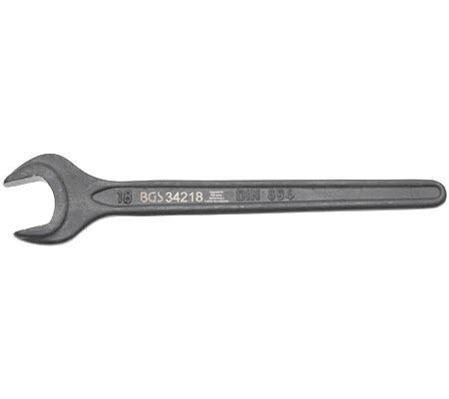 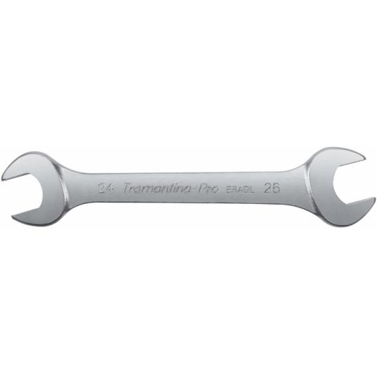

(ก) ประแจปากตายด้านเดียว (ข) ประแจปากตายสองด้าน

**รูปที่ 2.1** แสดงลักษณะของประแจปากตาย

(*ที่มา:* จิตรา ลืออุโฆษกุล, 2562)

**1.2.2 ประแจแหวน (Box Wrench)** ประแจชนิดนี้ส่วนปลายมีปากคล้ายรูปวงแหวน ด้านในมีเหลี่ยม 12 เหลี่ยม ลำตัวงอขึ้นเล็กน้อยเพื่อใช้ขันยึด-ถอดชิ้นส่วนบริเวณที่แคบ ๆ ส่วนด้ามของประแจออกแบบแนวเยื้องกับระนาบของปากประแจประมาณ 15° เพื่อสะดวกและปลอดภัยขณะใช้งาน

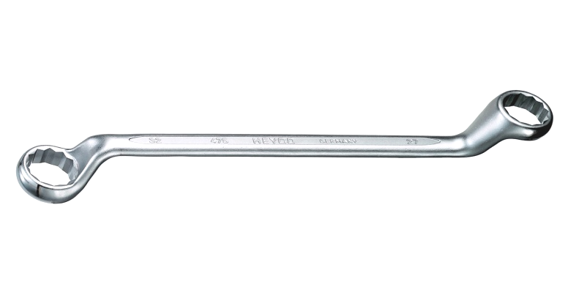

**รูปที่ 2.2** แสดงลักษณะของประแจแหวน

(*ที่มา:* จิตรา ลืออุโฆษกุล, 2562)

**1.2.3 ประแจปากผสม (Combination Wrench)** ประแจชนิดนี้มีปากด้านหนึ่งเป็นประแจปากตาย ส่วนปลายอีกด้านหนึ่งเป็นประแจแหวน และมีขนาดเดียวกันเพื่อความสะดวกในการ ใช้งาน

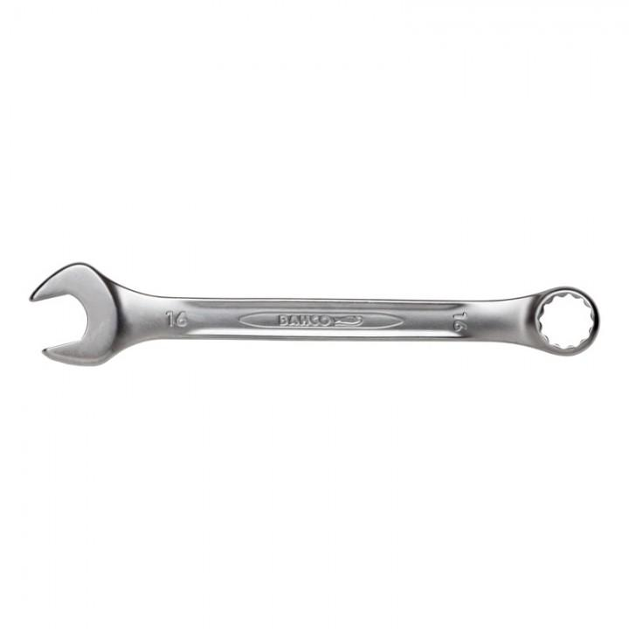

**รูปที่ 2.3** แสดงลักษณะของประแจปากผสม

(*ที่มา:* จิตรา ลืออุโฆษกุล, 2562)

**1.2.4 ประแจบล็อก (Socket Wrench)** ประแจชนิดนี้มีรูปร่างเป็นทรงกระบอก ด้านในเป็นหกเหลี่ยมหรือสิบสองเหลี่ยม และมีด้ามจับสำหรับต่อหลายแบบเพื่อความสะดวกขณะใช้งานในพื้นที่แคบและลึกที่ประแจปากกาตาย และประแจแหวนเข้าไม่ถึง

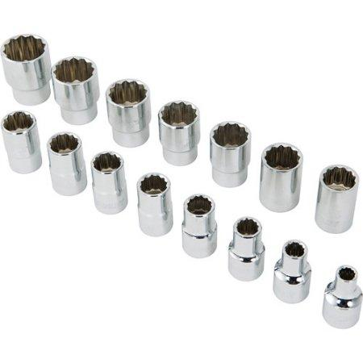 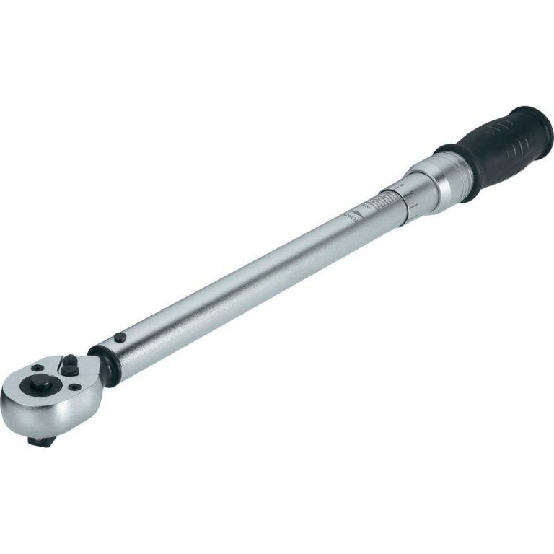

(ก) ประแจบล็อก (ข) ด้ามจับประแจบล็อก

**รูปที่ 2.4** แสดงลักษณะของประแจบล็อก

(*ที่มา:* จิตรา ลืออุโฆษกุล, 2562)

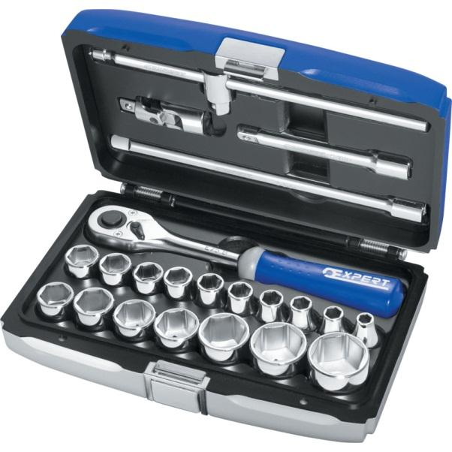

**รูปที่ 2.5** แสดงลักษณะของชุดประแจบล็อก

(*ที่มา:* www.homedecorx.com, เข้าถึงเมื่อ 5 ธันวาคม 2562)

**1.2.5 ประแจหกเหลี่ยมหรือประแจแอล (Hexagon Wrench)** ประแจชนิดนี้มีรูปร่างของลำตัวเป็นรูปหกเหลี่ยมโดยอีกด้านหนึ่งถูกดัดงอเป็นมุมฉากกับลำตัวเป็นรูปตัวแอล ใช้สำหรับขันยึดและคลายสกรูหัวฝัง (Socket Head Screw)

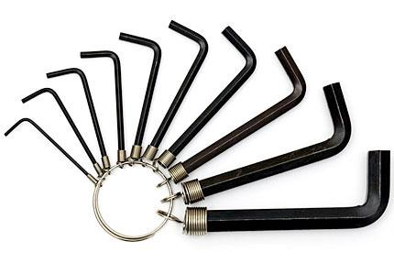

**รูปที่ 2.6** แสดงลักษณะของประแจหกเหลี่ยม

(*ที่มา:* จิตรา ลืออุโฆษกุล, 2562)

**1.2.6** **ประแจตะขอ (Hook Wrench)** ประแจชนิดนี้มีปากลักษณะคล้ายกับตะขอ ใช้สำหรับขันยึดปลอกจับเครื่องมือตัดเข้ากับรูในของแกนเพลาของเครื่องกัด ประแจตะขอแบ่งออกเป็น 2 แบบคือ แบบขอเกี่ยว (Pin Wrench) และแบบตัวยู (Face Wrench)

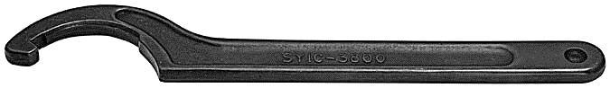

(ก) ประแจตะขอแบบขอเกี่ยว

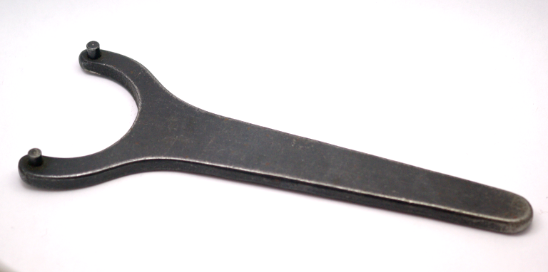

(ข) ประแจตะขอแบบตัวยู

**รูปที่ 2.7** แสดงลักษณะของประแจตะขอ

(*ที่มา:* จิตรา ลืออุโฆษกุล, 2562)

**1.2.7 ประแจเลื่อน (Adjustable Open Wrench)** ประแจชนิดนี้มีปากซึ่งแบ่งออกเป็น 2 ส่วนคือ ส่วนที่อยู่กับที่ (ปากตาย) และส่วนที่เคลื่อนที่ได้ (ปากเลื่อน) สามารถปรับขนาดของปากเลื่อนให้ขยายเท่ากับหัวสลักเกลียวหรือนอตขนาดต่าง ๆ ได้



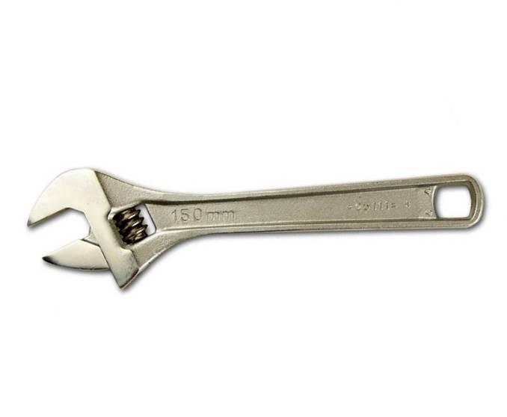

**รูปที่ 2.8** แสดงลักษณะของประแจเลื่อน

(*ที่มา:* จิตรา ลืออุโฆษกุล, 2562)

**1.2.8 ประแจจับท่อ (Pipe Wrench)** ประแจชนิดนี้มีปากซึ่งแบ่งออกเป็น 2 ส่วนคือ ส่วนที่อยู่กับที่ (ปากตาย) และส่วนที่เคลื่อนที่ได้ (ปากเลื่อน) สามารถปรับขนาดของปากเลื่อนให้ขยายได้โดยการหมุนนอตปรับระยะของปากทำให้ปากเลื่อนเข้า-ออก การใช้ประแจขันท่อจะต้องเลือกขนาดของปากประแจให้ใหญ่กว่าท่อเล็กน้อย และนิยมใช้ประแจสองตัวคู่กัน คือ ประแจตัวแรกใช้จับท่อและประแจ ตัวที่สองใช้ขันข้อต่อในทิศทางตรงกันข้าม



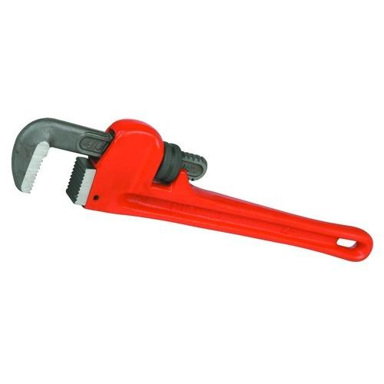

**รูปที่ 2.9** แสดงลักษณะของประแจจับท่อ

(*ที่มา:* จิตรา ลืออุโฆษกุล, 2562)

**1.3 การใช้ประแจ**

1. ก่อนใช้งานควรตรวจสอบสภาพความสมบูรณ์ของประแจ เช่น ปากประแจไม่ชำรุดหรือรอยร้าว เป็นต้น

2. เลือกใช้ประแจที่มีขนาดของปากตรงกับขนาดของหัวสลักเกลียวและนอต

3. เลือกใช้ประแจที่มีความยาวของด้ามที่เหมาะสมกับลักษณะการใช้งาน

4. การจับประแจให้ใช้มือข้างที่ถนัดจับที่ด้ามประแจ ส่วนมืออีกข้างหาที่ยึดให้มั่นคง

5. การใช้ประแจขันหรือคลายสลักเกลียวต้องขันโดยการดึงเข้าหาตัวเสมอ

6. การใช้ประแจเลื่อนหรือประแจจับท่อต้องปรับปากเลื่อนเข้ากับหัวสลักเกลียวหรือนอตให้แน่นก่อนแล้วจึงออกแรงขัน

7. การใช้ประแจเลื่อนหรือประแจจับท่อต้องให้ปากเลื่อนอยู่ด้านเดียวกับผู้ใช้งานเสมอ

8. การขันสลักเกลียวหรือนอตที่อยู่ในที่แคบและลึกให้ใช้ประแจบล็อกขันเพราะปากของประแจบล็อกจะมีความยาวมากกว่าประแจทั่วไป ทำให้สามารถสอดเข้าไปในรูที่คับแคบได้

**1.4 การบำรุงรักษาประแจ**

1. ขณะใช้งานควรระมัดระวังอย่าให้ประแจหล่นกระแทกพื้น เพราะอาจทำให้ปากของประแจชำรุดได้

2. หลังเลิกใช้งานให้ใช้ผ้าเช็ดทำความสะอาด แล้วจัดเก็บไว้ในกล่องหรือแขวนไว้บนแผงไม้ห้อยประแจโดยเฉพาะ

**2. ไขควง**

**2.1 หลักการใช้งาน**

ไขควง(Screw Driver)เป็นเครื่องมือขนาดเล็กที่ใช้สำหรับการขันและคลายสกรูเกลียวแบบต่าง ๆ ส่วนปลายของไขควงมีสองลักษณะคือ ปากแบนและปากแฉก

**2.2 ชนิดของไขควง**

ไขควงแบ่งออกได้เป็นหลายชนิดตามลักษณะการออกแบบและการใช้งานดังต่อไปนี้

**2.2.1 ไขควงปากแบน (Flat Screw Driver)** ไขควงชนิดนี้มีปากแบนใช้ขันหรือคลายสกรูเกลียวหัวผ่าร่องตรง

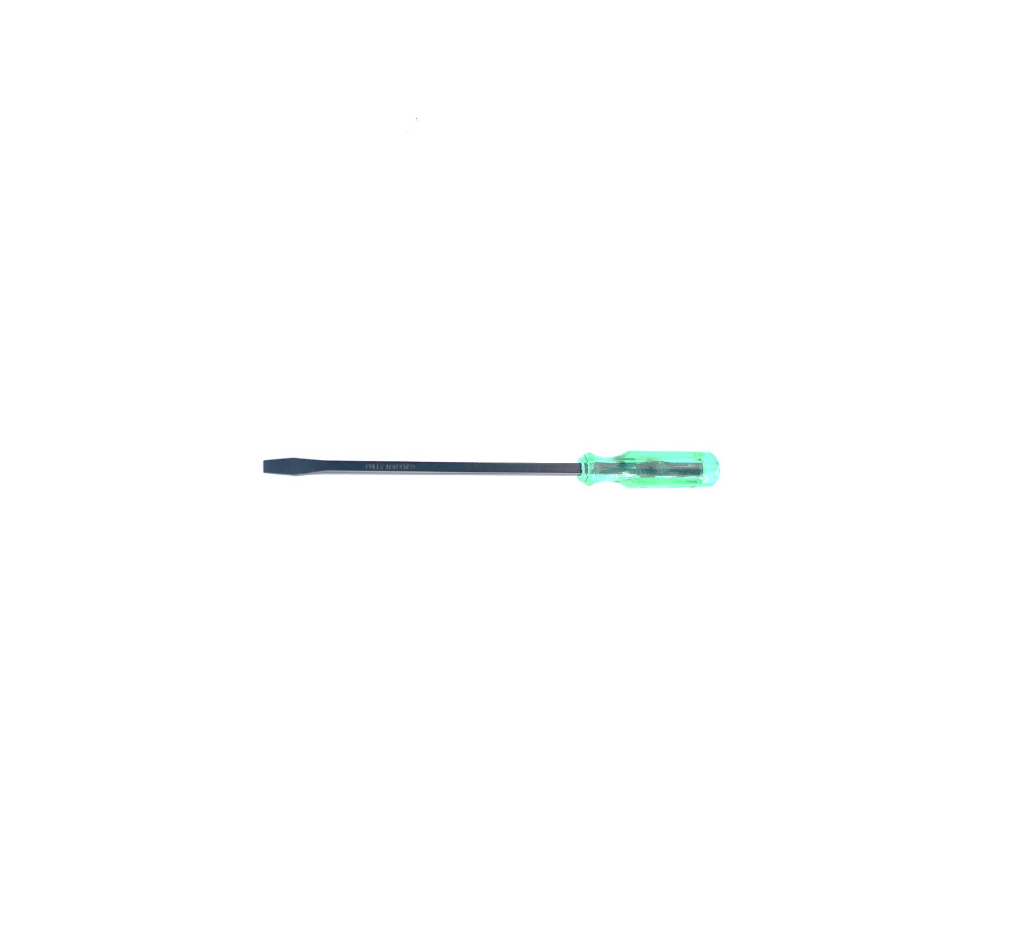



**รูปที่ 2.10** แสดงลักษณะของไขควงปากแบน

(*ที่มา:* จิตรา ลืออุโฆษกุล, 2562)

**2.2.2 ไขควงปากแฉก (Phillips Screw Driver)** ไขควงชนิดนี้มีปากเป็นแฉกใช้ขันหรือคลายสกรูหัวแฉก

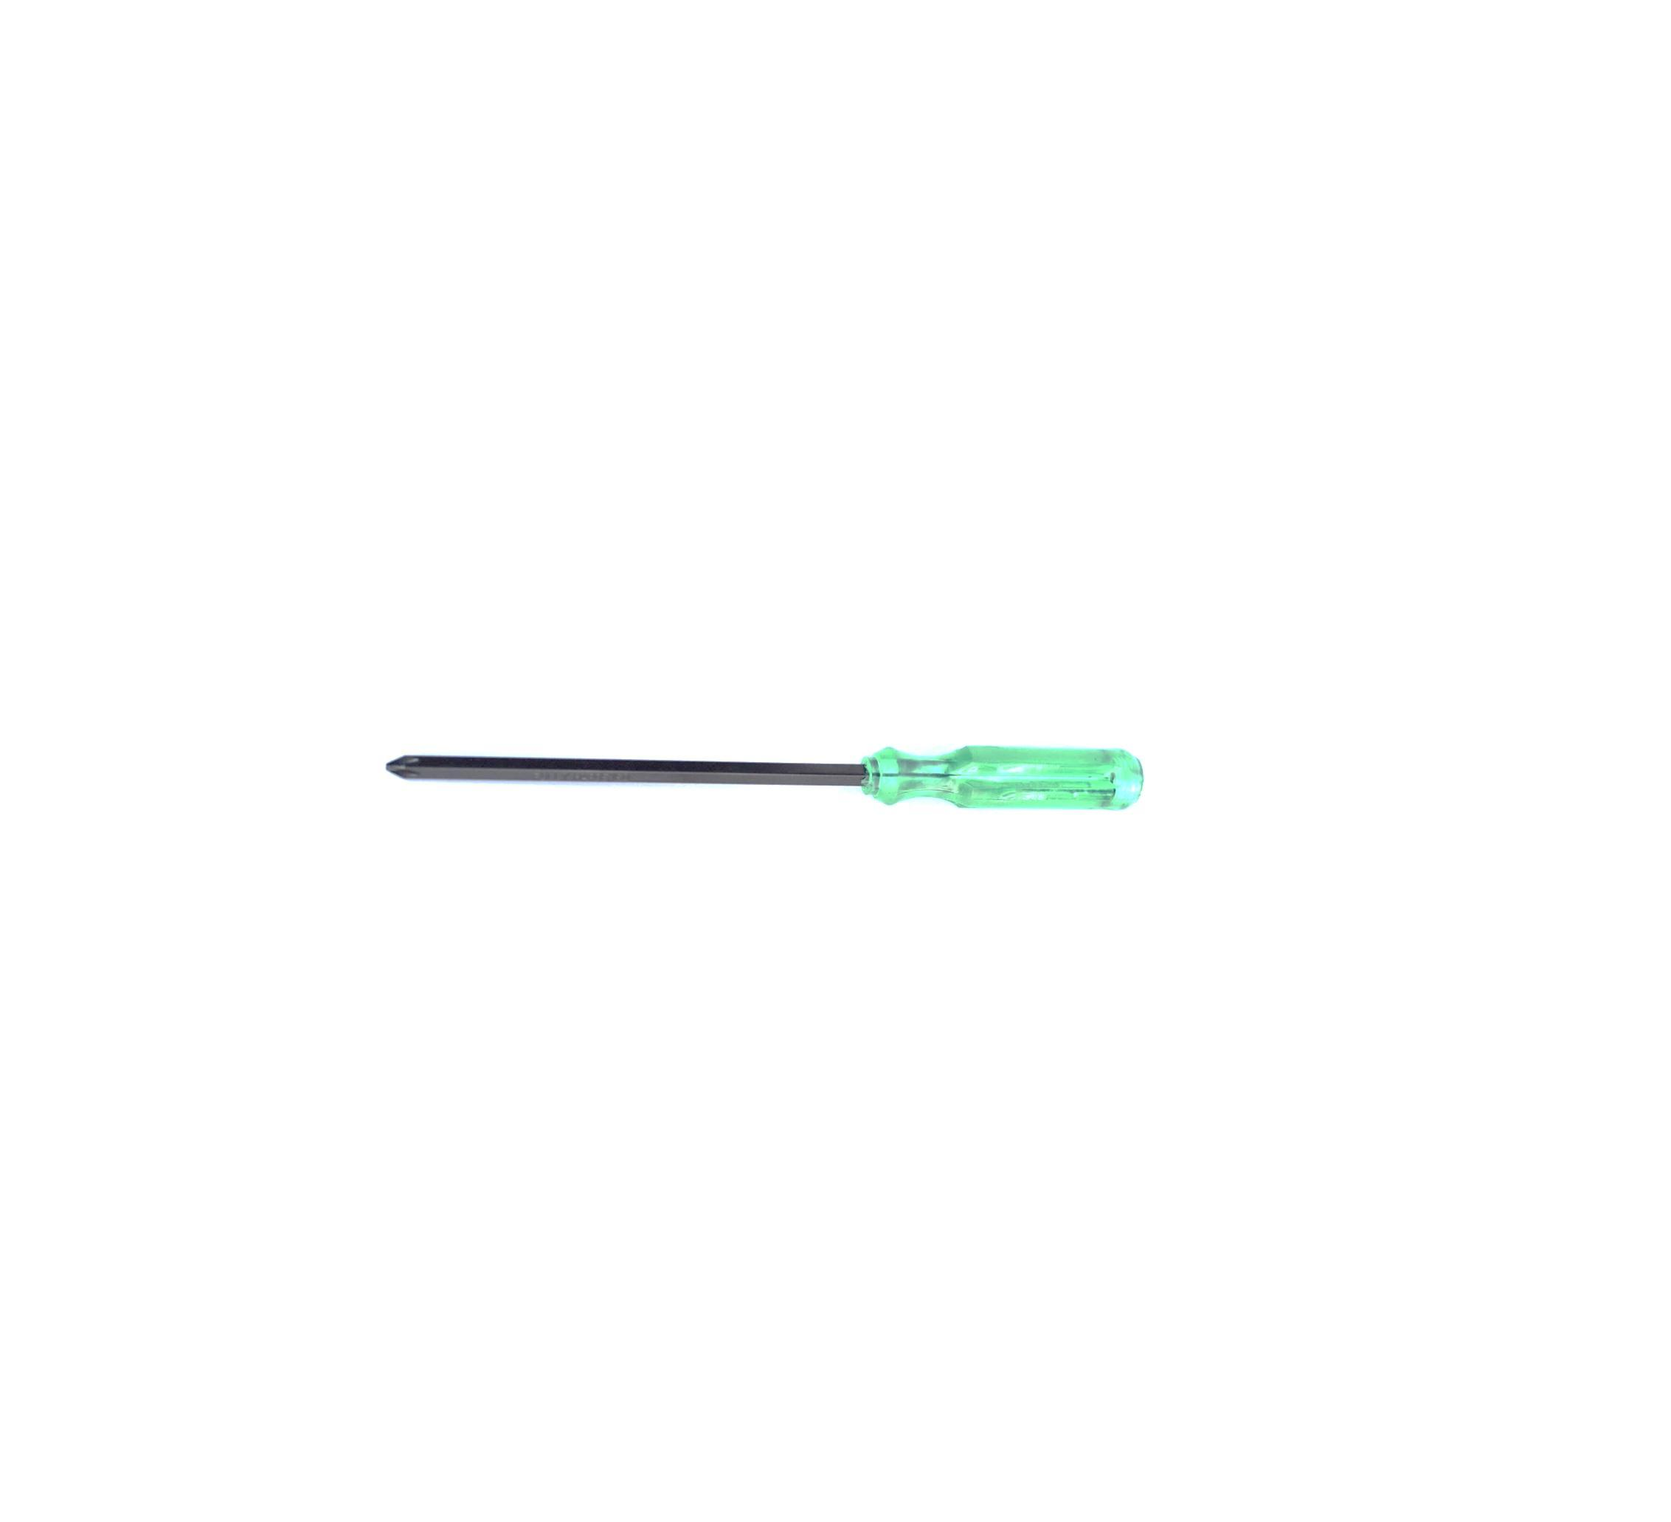

**รูปที่ 2.11** แสดงลักษณะของไขควงปากแฉก

(*ที่มา:* จิตรา ลืออุโฆษกุล, 2562)

**2.2.3 ไขควงเยื้องศูนย์ (Offset Screw Driver)** ไขควงชนิดนี้มีส่วนปลายไขควงทั้งสอง ด้านดัดงอเป็นมุมฉากสลับด้านกัน ใช้ขันหรือคลายสกรูที่อยู่ในซอกมุม ซึ่งไขควงธรรมดาไม่สามารถเข้าไปขันได้ ลักษณะปากของไขควงมีทั้งแบบปากแบนและปากแฉก

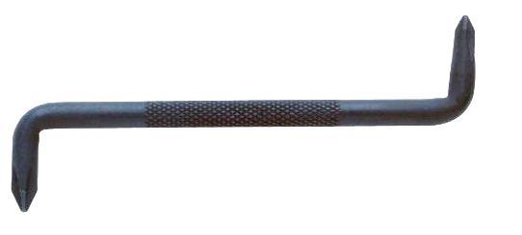

**รูปที่ 2.12** แสดงลักษณะของไขควงเยื้องศูนย์

(*ที่มา:* จิตรา ลืออุโฆษกุล, 2562)



**2.3 การใช้ไขควง**

1. ก่อนนำไปใช้งานควรตรวจสอบสภาพความสมบูรณ์ของไขควง เช่น ก้านไขควงตรงไม่คดงอ ปลายไขควงไม่มีรอยเยินและด้ามจับไม่แตกร้าว เป็นต้น

2. ห้ามใช้ไขควงที่มีขนาดของปลายเล็กหรือโตกว่าขนาดของร่องที่หัวสกรู เพราะจะทำให้ร่องที่หัวสกรูชำรุดเสียหาย

3. เลือกใช้ปลายไขควงให้ถูกกับร่องหัวสกรู เช่น ไขควงปากแบนใช้กับสกรูหัวผ่าและ ไขควงปากแฉกใช้กับสกรูหัวแฉก เป็นต้น

4. ห้ามใช้ไขควงงัดหรือตอกเพราะจะทำให้ปลายไขควงเยินหรือก้านไขควงคดงอได้

5. ขณะขันหรือคลายสกรูอย่าใช้แรงกดไขควงมากเกินไป เพราะอาจทำให้ปลายไขควงหลุดออกจากร่องที่หัวสกรูและทิ่มแทงมือได้

6. อย่าพกพาไขควงไว้ในกระเป๋าเสื้อหรือกระเป๋ากางเกง เพราะอาจถูกปลายไขควงทิ่มแทงได้

**2.4 การบำรุงรักษาไขควง**

1. เมื่อเลิกใช้งานให้ใช้ผ้าเช็ดทำความสะอาดและจัดเก็บไว้ในกล่องหรือบนชั้นวาง

2. ขณะใช้ไขควง อย่าให้ไขควงหล่นกระแทกพื้น เพราะอาจทำให้ปลายไขควงชำรุดได้

3. ห้ามใช้ไขควงงัดหรือตอก เพราะจะทำให้ปลายไขควงเยินหรือก้านไขควงคดงอได้

4. ใช้ไขควงอย่างระมัดระวังเพื่อยืดอายุการใช้งานให้ยาวนาน

**3. คีม**

**3.1 หลักการใช้งาน**

คีม (Plier) เป็นเครื่องมือขนาดเล็กที่ใช้สำหรับจับยึด ตัดและดัดชิ้นงานขนาดเล็ก

**3.2 ชนิดของคีม**

คีมแบ่งออกได้เป็นหลายชนิดตามลักษณะการออกแบบและการใช้งานดังต่อไปนี้

**3.2.1 คีมปากจิ้งจก (Needle Nose Plier)** คีมชนิดนี้มีปากจับแหลมเรียวใช้จับหรือบีบชิ้นงานขนาดเล็กและใช้ถอด-ประกอบชิ้นส่วนเครื่องจักรกลในที่แคบ

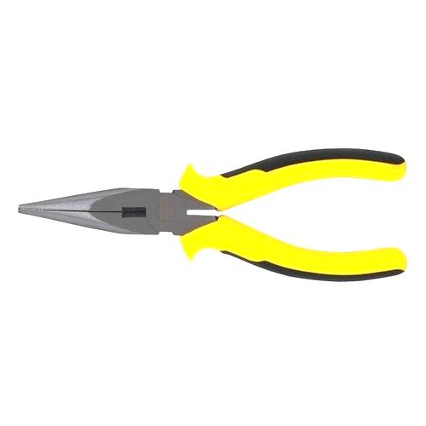

**รูปที่ 2.13** แสดงลักษณะของคีมปากจิ้งจก

(*ที่มา:* จิตรา ลืออุโฆษกุล, 2562)

**3.2.2 คีมปากแหลมแบน (Flat Nose Plier)** คีมชนิดนี้มีปากแบนประกอบด้วยฟัน เล็ก ๆ ใช้จับและขึ้นรูปชิ้นงานขนาดเล็ก เช่น งานดัดเส้นลวดงานโลหะแผ่น และงานดัดเส้นลวดสายไฟฟ้า เป็นต้น

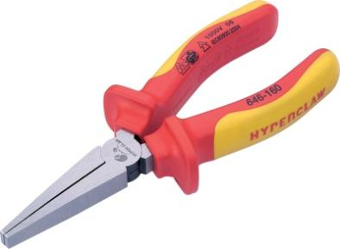

**รูปที่ 2.14** แสดงลักษณะของคีมปากแหลมแบน

(*ที่มา:* www.hyperclaw.com, เข้าถึงเมื่อ 5 ธันวาคม 2562)

**3.2.3 คีมปากประสม (Combination Plier)** คีมชนิดนี้มีคมตัดด้านข้างสามารถใช้งานได้หลากหลาย เช่น จับยึดชิ้นงานแบน ชิ้นงานกลมและยังสามารถตัดเส้นลวดขนาดเล็กได้อีกด้วย

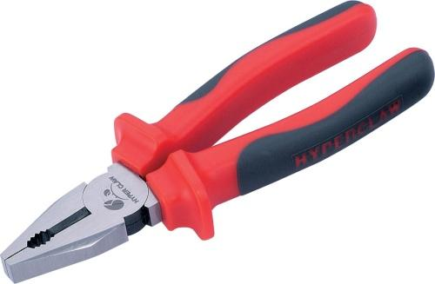

**รูปที่ 2.15** แสดงลักษณะของคีมปากประสม

(*ที่มา:* www.hyperclaw.com, เข้าถึงเมื่อ 5 ธันวาคม 2562)

**3.2.4 คีมปากขยายแบบปรับระยะขยับจุดหมุน (Slip Joint Plier)** คีมชนิดนี้สามารถปรับขยายปากได้โดยการเลื่อนสลัก ปากคีมด้านในมีลักษณะโค้งเว้าเป็นฟันจับเล็ก ๆ นิยมใช้ในการจับ บีบชิ้นงานกลมและท่อ



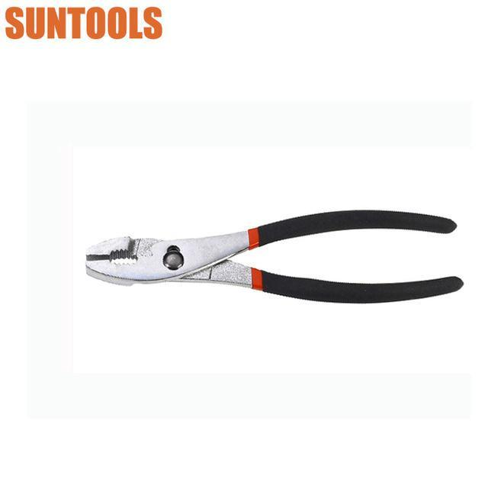

**รูปที่ 2.16** แสดงลักษณะของคีมปากขยายแบบปรับระยะขยับจุดหมุน

(*ที่มา:* www.plumbersurplus.com, เข้าถึงเมื่อ 5 ธันวาคม 2562)

**3.2.5 คีมปากขยายแบบปรับระยะเลื่อนตามร่อง (Groove Joint Plier)** คีมชนิดนี้สามารถปรับขยายปากคีมได้โดยการเลื่อนโบลท์ปรับระยะตามร่อง ปากคีมด้านในมีลักษณะโค้งเว้าเป็นฟันจับเล็ก ๆ ใช้ในการจับ บีบชิ้นงานกลมและงานท่อ เป็นต้น



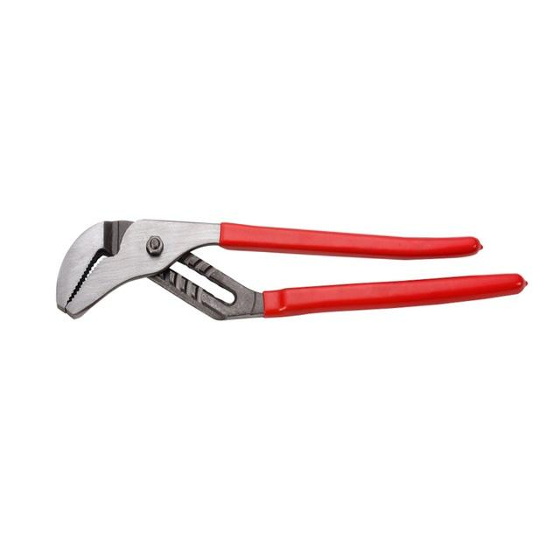

**รูปที่ 2.17** แสดงลักษณะของคีมปากขยายแบบปรับระยะเลื่อนตามแนว

(*ที่มา :* www.oxtools.co.uk, เข้าถึงเมื่อ 5 ธันวาคม 2562)

**3.2.6 คีมตัด (Cutting Plier)** คีมชนิดนี้มีปากด้านข้างเอียงเป็นคมตัด ใช้สำหรับตัดเส้นลวดขนาดเล็กและสายไฟฟ้า เป็นต้น

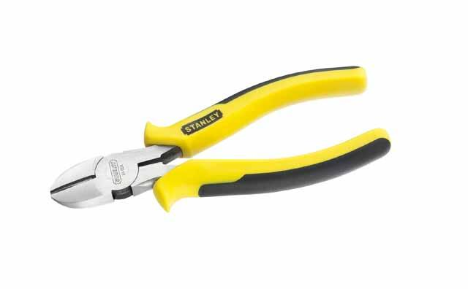

**รูปที่ 2.18** แสดงลักษณะของคีมตัด

(*ที่มา:* www.albert-trading.com, เข้าถึงเมื่อ 5 ธันวาคม 2562)

**3.2.7 คีมถ่างและหุบแหวนสปริง (Circlip Plier)** คีมชนิดนี้มีปากเรียว ส่วนปลายหรือขามีทรงกระบอกขนาดเล็ก เพื่อใช้สอดเข้ากับรูของแหวนสปริงล็อกในและแหวนสปริงล็อกนอก มีทั้งแบบขาตรงและขางอ

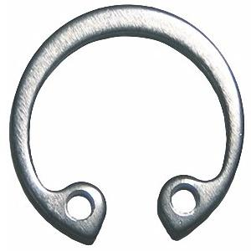 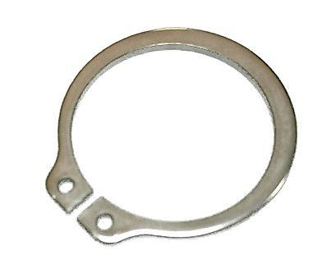

(ก) แหวนสปริงล็อกใน (ข) แหวนสปริงล็อกนอก

**รูปที่ 2.19** แสดงลักษณะของแหวนสปริงล็อก

(*ที่มา:* จิตรา ลืออุโฆษกุล, 2562)

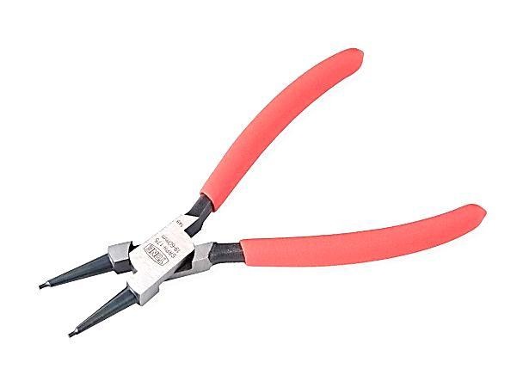 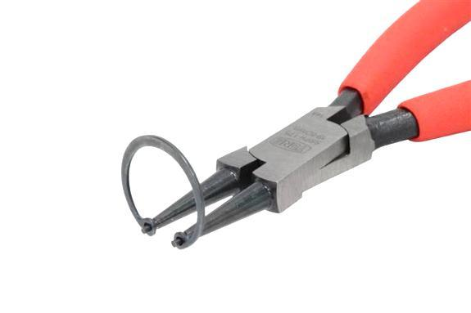

(ก) คีมหุบแหวนสปริงล็อกในแบบขาตรง (ข) การใช้คีมหุบแหวนสปริงล็อกใน

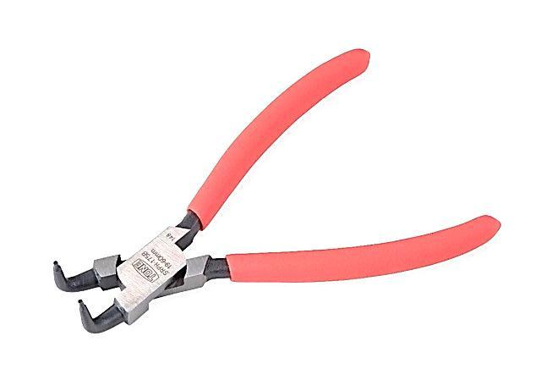 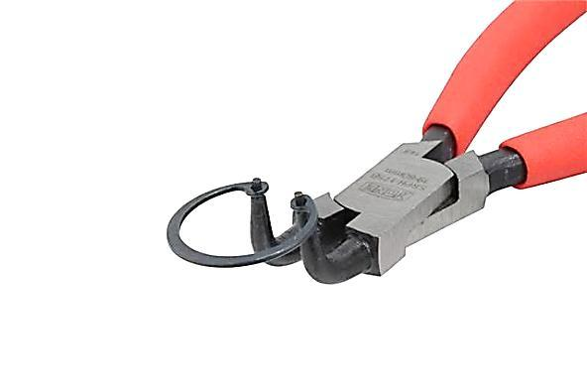

(ค) คีมหุบแหวนสปริงล็อกในแบบขางอ (ง) การใช้คีมหุบแหวนสปริงล็อกใน

**รูปที่ 2.20** แสดงลักษณะของหุบแหวนสปริงล็อกในและการใช้งาน

(*ที่มา:* จิตรา ลืออุโฆษกุล, 2562)

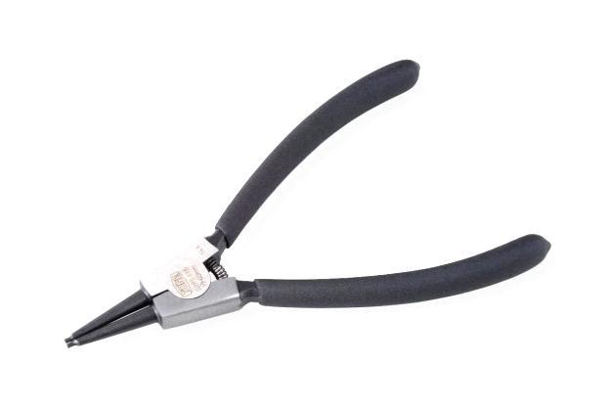 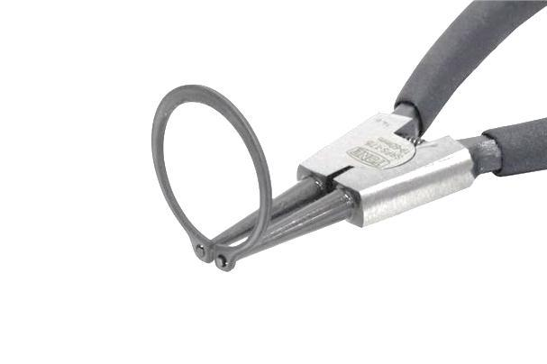

(ก) คีมถ่างแหวนสปริงล็อกนอกแบบขาตรง (ข) การใช้คีมถ่างแหวนสปริงล็อกนอก

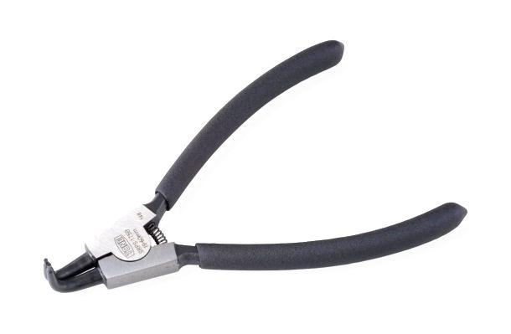 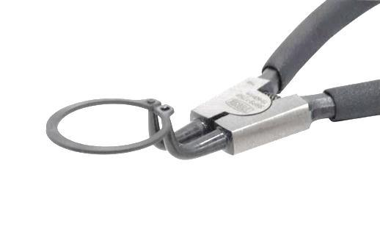

(ค) คีมถ่างแหวนสปริงล็อกนอกแบบขางอ (ง) การใช้คีมถ่างแหวนสปริงล็อกนอก

**รูปที่ 2.21** แสดงลักษณะของคีมถ่างแหวนสปริงนอกและการใช้งาน

(*ที่มา:* จิตรา ลืออุโฆษกุล, 2562)

**3.2.8 คีมล็อก (Locked Grip Plier)** คีมชนิดนี้มีสกรูที่ปลายของด้ามข้างหนึ่งและที่ปลายของด้ามด้านหนึ่งมีกระเดื่องคล้ายด้ามที่สอดอยู่ในด้ามอีกชั้น คีมล็อกมีจุดหมุนสามจุดพร้อมทั้งแกนโลหะต่อระหว่างด้ามทั้งสองและยังมีสปริงที่สามารถมองเห็นได้ระหว่างด้ามทั้งสองการขันสกรูจะเป็นการปรับขยายความกว้างของปากคีมให้กว้างขึ้น ทำให้เกิดแรงจับได้เพิ่มมากขึ้นเมื่อนำไปจับชิ้นงาน และเมื่อบีบ ที่กระเดื่องก็จะเป็นการปล่อยคีมออกจากชิ้นงาน คีมล็อกมีหมุดเป็นจุดหมุนสามตัวเพื่อช่วยแปลงการเคลื่อนช่วงยาวของด้ามให้เป็นการเคลื่อนที่ช่วงสั้น ๆ ของปากทำให้เพิ่มแรงบีบได้มากขึ้น นิยมใช้จับชิ้นงานให้แน่นเพื่อดึง ขัน คลาย บิดหรือดัด เป็นต้น



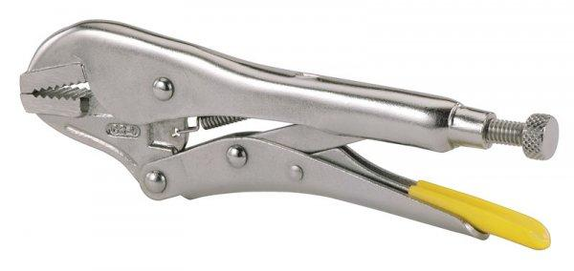

**รูปที่ 2.22** แสดงลักษณะของคีมล็อก

(*ที่มา:* จิตรา ลืออุโฆษกุล, 2562)

**3.2.9 คีมปากนกแก้ว (Pincer)** คีมชนิดนี้มีปากเป็นรูปวงรีคล้ายกับปากนกแก้ว สำหรับตัดลวด และถอนตะปูขนาดเล็ก เป็นต้น

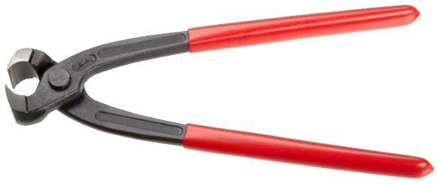

**รูปที่ 2.23** แสดงลักษณะของคีมปากนกแก้ว

(*ที่มา:* www.amazonsupply.com, เข้าถึงเมื่อ 5 ธันวาคม 2562)

**3.2.10 คีมล็อกงานโลหะแผ่น (Vise grip C-Clamp Plier)** คีมชนิดนี้มีลักษณะคล้ายกับคีมล็อก แต่ปากคีมออกแบบให้มีระยะคอลึกและแผ่นเสริมปากกว้าง เพื่อให้สามารถจับชิ้นงานได้ลึก มากยิ่งขึ้น เหมาะสำหรับจับยึดโลหะแผ่นโดยเฉพาะ

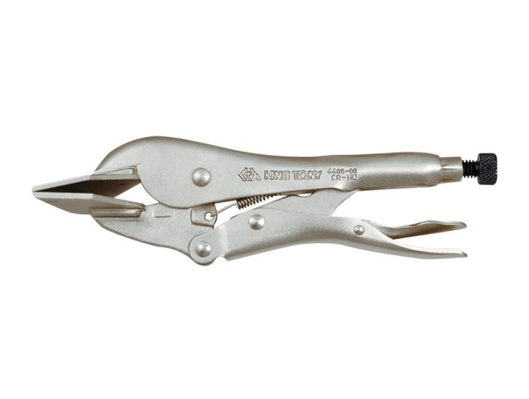

**รูปที่ 2.24** แสดงลักษณะของคีมล็อกงานโลหะแผ่น

(*ที่มา:* www.harborfreight.com, เข้าถึงเมื่อ 5 ธันวาคม 2562)

**3.3** **การใช้งานคีม**

1. ก่อนนำไปใช้งานควรตรวจสอบสภาพความสมบูรณ์ของคีม เช่น ปากคีมไม่ชำรุดและไม่มีรอยเยิน เป็นต้น

2. เลือกใช้คีมให้ถูกต้อง เหมาะสมกับลักษณะการใช้งานของคีมชนิดนั้น ๆ

3. คีมปากจิ้งจกเหมาะสำหรับจับชิ้นงานขนาดเล็กหรือชิ้นงานอยู่ในที่แคบ ดังนั้นขณะใช้งานจึงไม่ควรออกแรงบีบคีมแน่นเกินไปเพราะอาจทำให้ปากคีมชำรุดได้

4. ห้ามใช้คีมล็อกเพื่อขันหรือคลายสลักเกลียวและนอต เพราะอาจทำให้หัวสลักเกลียวและนอตเป็นรอยเยินเสียหายได้

5. คีมหุบหรือถ่างแหวนสปริงล็อก ออกแบบมาให้พอเหมาะสำหรับการบีบด้วยมือเพื่อป้องกันมิให้แหวนสปริงหุบลงหรือล็อกถ่างออกมากเกินไป ดังนั้นควรเลือกใช้ขนาดที่มีความเหมาะสมกับแหวนสปริงล็อก

**3.4 การบำรุงรักษาคีม**

1. เมื่อเลิกใช้งานให้ใช้ผ้าเช็ดทำความสะอาดและหยอดน้ำมันที่สลักยึดเพื่อป้องกันสนิม

2. ไม่เก็บคีมชนิดต่าง ๆ ไว้รวมกับเครื่องมือชนิดอื่น ๆ แต่ให้เก็บไว้ในกล่องหรือจัดเก็บไว้บนชั้นวางโดยเฉพาะ

**4. ค้อน**

**4.1 หลักการใช้งาน**

ค้อน (Hammer)เป็นเครื่องมือที่ใช้ในการถอด-ประกอบและปรับแต่งชิ้นงานโดยการเคาะและตอก เช่น การเคาะเพื่อดัดชิ้นงาน การเคาะพับตะเข็บโลหะแผ่น การเคาะปรับแต่งชิ้นงานให้ได้ตำแหน่งที่ต้องการ และการตอกนำศูนย์ เป็นต้น

**4.2 ชนิดของค้อน**

ค้อนแบ่งตามรูปทรงของหัวค้อนและการใช้งานได้หลายชนิดดังนี้

**4.2.1 ค้อนหัวกลม (Ball Peen Hammer)** หัวค้อนมีลักษณะโค้งมน หน้าค้อนเรียบ ทำจากเหล็กหล่อหรือเหล็กกล้าที่ทนทานต่อแรงกระแทกได้ดี ใช้สำหรับตอก เคาะ และตีขึ้นรูป เป็นต้น



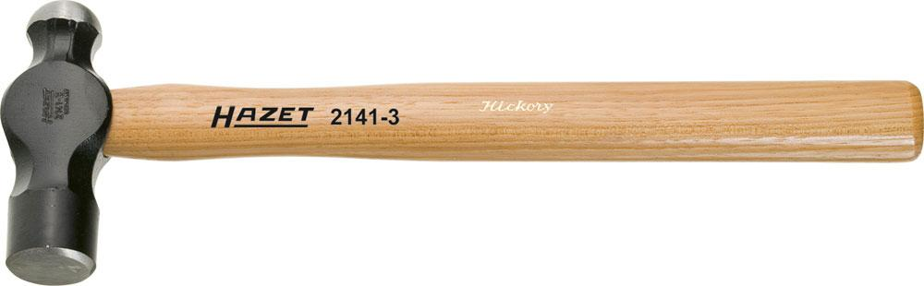

**รูปที่ 2.25** แสดงลักษณะของค้อนหัวกลม

(*ที่มา:* จิตรา ลืออุโฆษกุล, 2562)

**4.2.2** **ค้อนหัวตรง (Straight Peen Hammer)** หัวค้อนมีรูปทรงแบนและขนานกับด้ามค้อน หน้าค้อนเรียบ ส่วนทำจากเหล็กหล่อหรือเหล็กกล้าที่ทนทานต่อแรงกระแทกได้ดี ใช้สำหรับตอก เคาะและดัด เป็นต้น

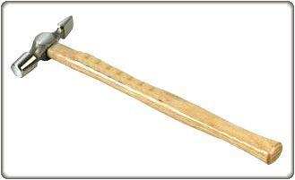

**รูปที่ 2.26** แสดงลักษณะของค้อนหัวตรง

(*ที่มา:* www.nuplacorp.com, เข้าถึงเมื่อ 22 มีนาคม 2562)

**4.2.3** **ค้อนหัวขวาง (Straight Peen Hammer)** หัวค้อนมีรูปทรงแบนและขวางกับด้ามค้อน หน้าค้อนเรียบ ส่วนทำจากเหล็กหล่อหรือเหล็กกล้าที่ทนทานต่อแรงกระแทกได้ดี ใช้สำหรับตอก เคาะและดัด เป็นต้น

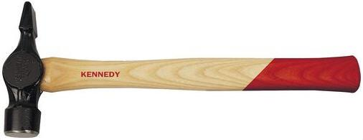

**รูปที่ 2.27** แสดงลักษณะของค้อนหัวขวาง

(*ที่มา:* www.pixgood.com, เข้าถึงเมื่อ 22 มีนาคม 2562)

**4.2.3 ค้อนหัวพลาสติก (Plastic Hammer)** หัวค้อนทำจากพลาสติกแข็ง ด้านในเป็นเกลียวเพื่อขันติดกับโครงโลหะทั้งสองด้าน เหมาะสำหรับเคาะเบา ๆ เพื่อปรับแต่งชิ้นงานให้ได้ตำแหน่งบนอุปกรณ์จับยึด เคาะงานถอด-ประกอบชิ้นส่วนเครื่องมือกล และงานเคาะโลหะแผ่นทำให้ชิ้นงาน ไม่เกิดรอย เป็นต้น

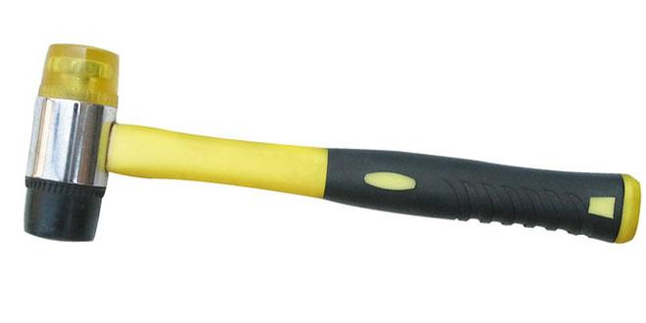

**รูปที่ 2.28** แสดงลักษณะของค้อนหัวพลาสติก

(*ที่มา:* จิตรา ลืออุโฆษกุล, 2562)

**4.2.4 ค้อนหัวยาง (Rubber Mallet Hammer)** หัวค้อนทำด้วยยางสังเคราะห์ที่มีความเหนียวและยืดหยุ่นไม่แตกง่าย ใช้สำหรับงานเคาะปรับแต่งชิ้นงานให้ได้ตำแหน่งขณะจับยึด งานเคาะถอด-ประกอบชิ้นส่วนเครื่องมือกล และงานเคาะขึ้นรูปโลหะแผ่น เป็นต้น

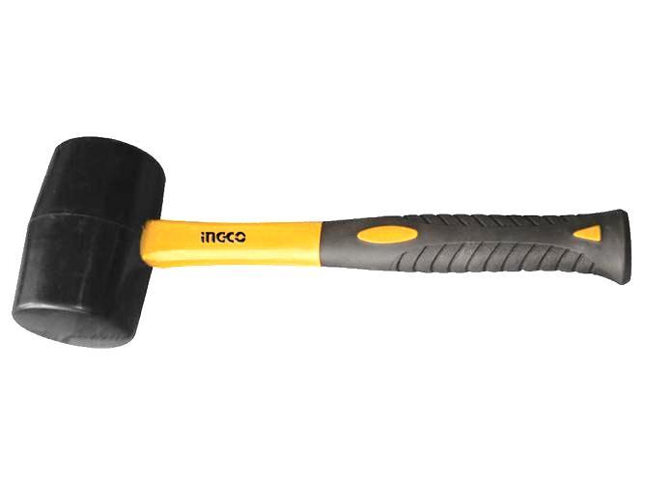

**รูปที่ 2.29** แสดงลักษณะของค้อนหัวยาง

(*ที่มา:* www.topmaq.co.nz, เข้าถึงเมื่อ 22 มีนาคม 2562)

**4.2.5 ค้อนไม้ (Wood Hammer)** หัวค้อนทำด้วยไม้เนื้อแข็งที่มีความเหนียวไม่แตกง่าย ใช้สำหรับเคาะปรับแต่งชิ้นงานให้ได้ตำแหน่งขณะจับยึด งานเคาะขึ้นรูป และงานเคาะพับตะเข็บโลหะแผ่น เป็นต้น

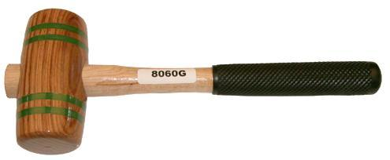

**รูปที่ 2.30** แสดงลักษณะของค้อนไม้

(*ที่มา:* www.kosanaland.com, เข้าถึงเมื่อ 22 มีนาคม 2562)

**4.2.6 ค้อนย้ำหมุด (Riveting Hammer)** เป็นค้อนที่มีขนาดเล็ก หัวค้อนทำจากเหล็กกล้า หน้าค้อนมีผิวโค้งเล็กน้อย ส่วนลำตัวหัวค้อนมีรูปทรงสี่เหลี่ยม ส่วนปลายของหัวค้อนเรียวและโค้งมน ใช้สำหรับงานย้ำหมุดในงานประกอบโลหะแผ่น

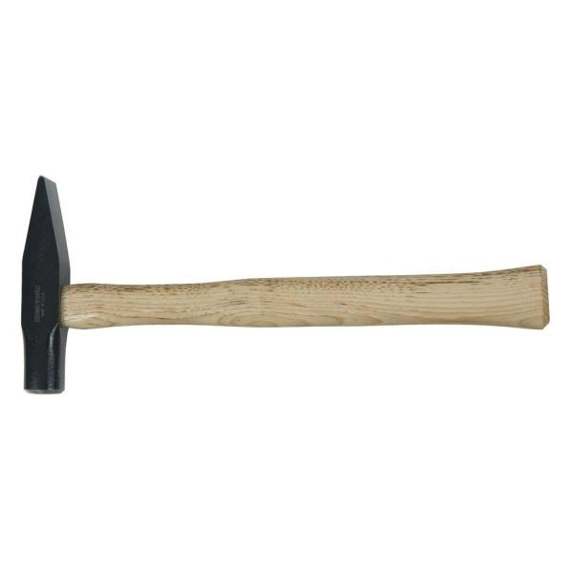

**รูปที่ 2.31** แสดงลักษณะของค้อนย้ำหมุด

(*ที่มา:* www.kosanaland.com, เข้าถึงเมื่อ 22 มีนาคม 2562)

**4.3** **การใช้ค้อน**

1. ตรวจสอบสภาพความสมบูรณ์ของค้อนก่อนนำไปใช้งาน เช่น หัวค้อนไม่เป็นรอยแตกหรือรอยเยิน ด้ามค้อนอยู่ในสภาพสมบูรณ์ไม่แตกร้าว หัวค้อนและด้ามค้อนประกอบกันแน่นไม่หลวมคลอน เป็นต้น

2. เลือกใช้ค้อนให้เหมาะสมกับลักษณะการใช้งาน เช่น ค้อนหัวกลมใช้สำหรับงานตอกหรืองานเคาะ ค้อนหัวพลาสติกใช้สำหรับงานเคาะเบา ๆ หรืองานถอด-ประกอบชิ้นส่วนเครื่องมือกล เป็นต้น

3. การจับค้อนต้องจับที่ส่วนปลายของด้ามค้อน

4. ขณะใช้ค้อนต้องให้ผิวหน้าค้อนสัมผัสกับชิ้นงานโดยตรง และใช้แรงในการตอกหรือเคาะคงที่สม่ำเสมอกัน

5. ทำความสะอาดด้ามค้อนไม่ให้มีคราบน้ำมันติดบนด้าม เพราะอาจทำให้ค้อนหลุดมือขณะใช้งาน

**4.4 การบำรุงรักษาค้อน**

1. หลังเลิกใช้งานให้ใช้ผ้าเช็ดทำความสะอาดหัวค้อน และด้ามค้อนให้ปราศจากคราบน้ำมัน

2. การเก็บรักษาค้อนควรจัดเก็บไว้บนชั้นวางโดยเฉพาะ ไม่รวมกับเครื่องมือชนิดอื่น ๆ

**5. ตะไบ**

**5.1 หลักการใช้งาน**

ตะไบ (Files)เป็นเครื่องมือขนาดเล็กที่ใช้สำหรับงานปรับผิว เพื่อลดขนาดและได้ผิวเรียบโดยมีคมตัดอยู่บนผิวหน้าและขอบ

**5.2 ส่วนประกอบของตะไบ**

ตะไบมีส่วนประกอบที่สำคัญ 5 ส่วน ได้แก่ หาง (Tang) โคน (Heel) ผิวหน้า (Face) ขอบหรือสัน (Edge) และปลาย (Point) ดังรูปที่ 2.32



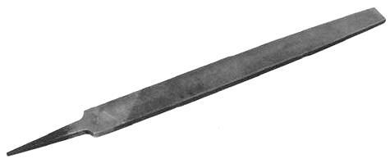

(ก) ส่วนประกอบของตะไบ



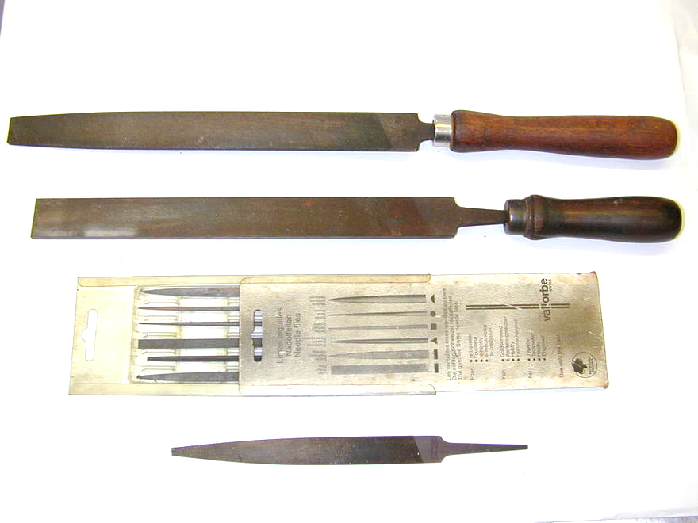

(ข) การประกอบตะไบเข้ากับด้ามจับ

**รูปที่ 2.32** ตะไบและส่วนประกอบของตะไบ

(*ที่มา:* จิตรา ลืออุโฆษกุล, 2562)

**5.3 คมตัดของตะไบ**

คมตัดของตะไบที่นิยมใช้ในงานปรับผิวแบ่งออกเป็น 3 ชนิดดังนี้

**5.3.1 ตะไบคมตัดเดี่ยว (Single Cut File)** คมตัดของตะไบจะเรียงแนวเดียวทำมุมประมาณ 65-85° กับขอบตะไบ คมตัดชนิดนี้จะตัดเฉือนชิ้นงานได้ทีละน้อย เหมาะสำหรับงานปรับผิวครั้งสุดท้ายหรืองานตะไบวัสดุอ่อน เช่น อะลูมิเนียมและทองแดง เป็นต้น

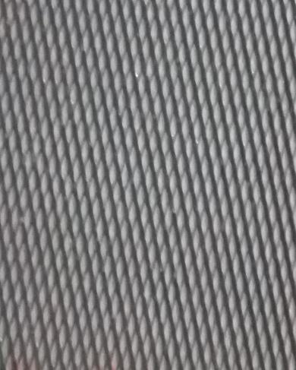

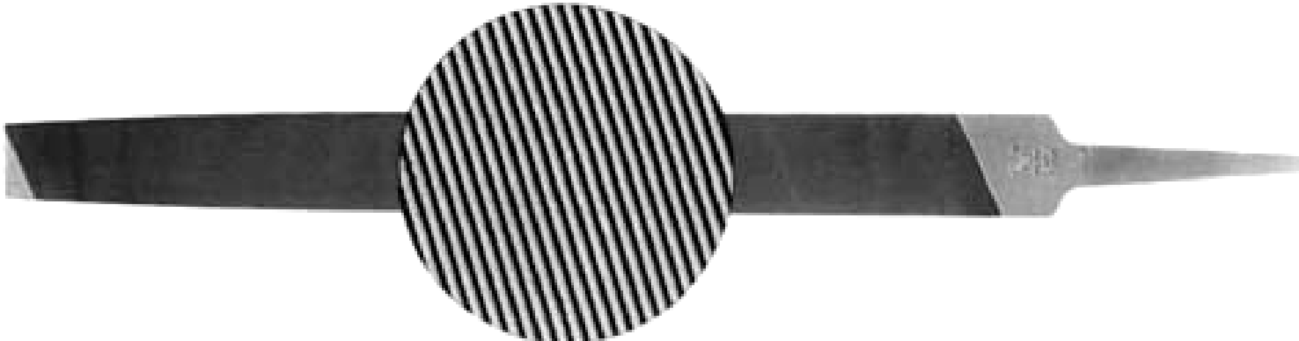

**รูปที่ 2.33** แสดงลักษณะของตะไบคมตัดเดี่ยว

(*ที่มา:* จิตรา ลืออุโฆษกุล, 2562)

**5.3.2 ตะไบคมตัดคู่ (Double Cut File)** คมตัดมีสองแนวตัดขวางซึ่งกันและกันโดยคมตัดแนวแรกทำมุมประมาณ 70-80° กับขอบตะไบ ส่วนคมตัดอีกแนวหนึ่งทำมุมประมาณ 40-45° กับขอบตะไบ ตะไบคมตัดคู่สามารถตัดเฉือนชิ้นงานได้รวดเร็วกว่าตะไบคมตัดเดี่ยว แต่ให้ความเรียบของผิวงานน้อยกว่า ดังนั้นเหมาะสำหรับตะไบลดขนาดชิ้นงานหรืองานตะไบหยาบ



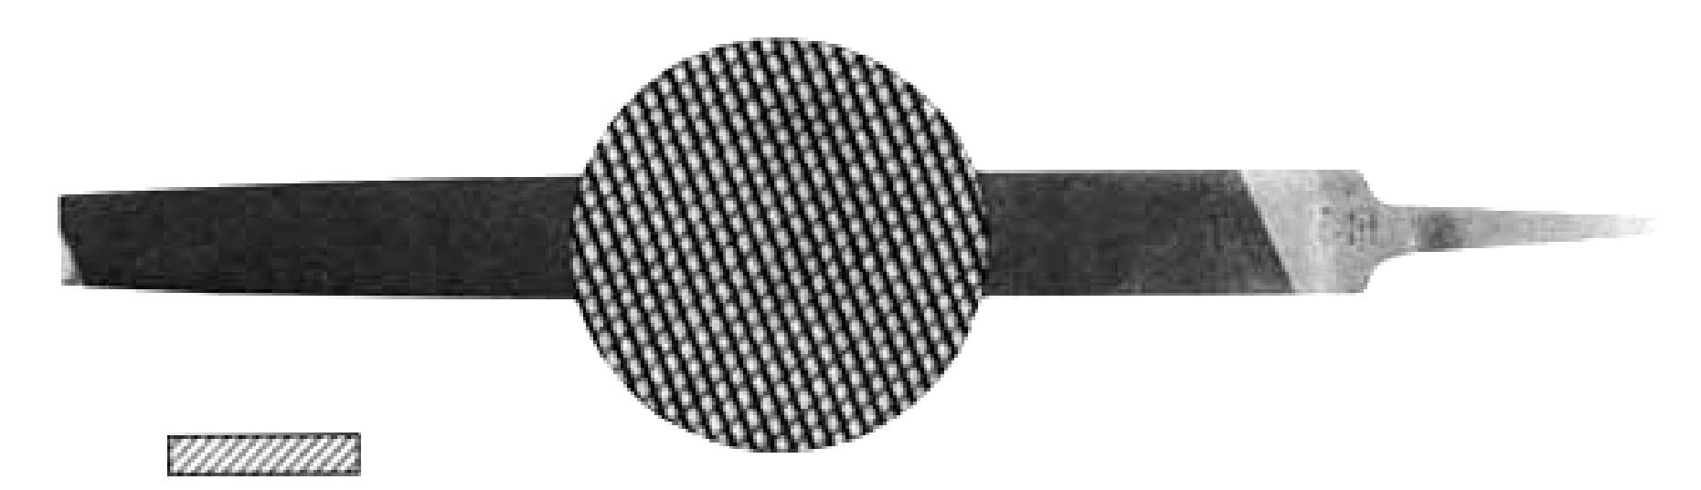

**รูปที่ 2.34** แสดงลักษณะของตะไบคมตัดคู่

(*ที่มา:* จิตรา ลืออุโฆษกุล, 2562)

**5.3.3 ตะไบคมตัดโค้ง (Curved Cut File)** คมตัดมีลักษณะเป็นแถวโค้งตัดขวางกับผิวหน้าของตะไบและมีร่องไว้เพื่อหักเศษวัสดุ ทำให้ช่วยป้องกันการอุดตันของเศษวัสดุได้ดี เหมาะสำหรับตะไบลดขนาดวัสดุอ่อน เช่น พลาสติกและไม้ เป็นต้น

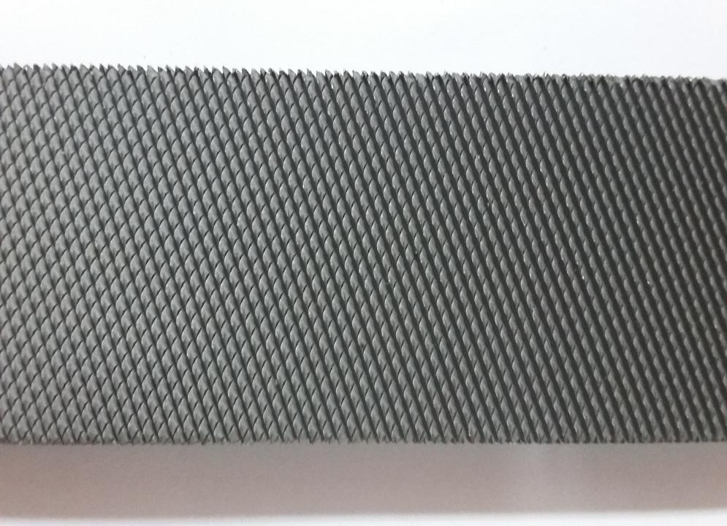

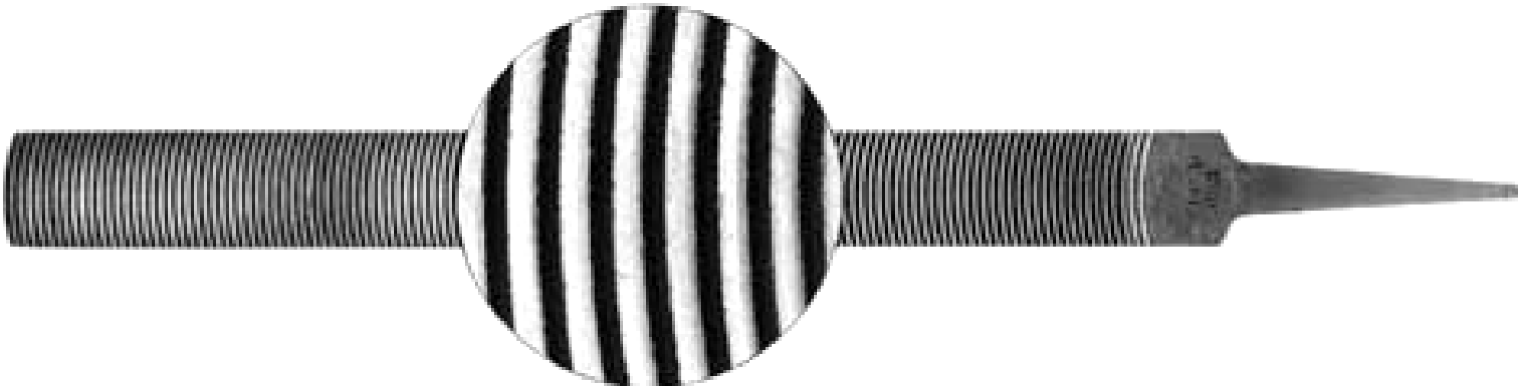

**รูปที่ 2.35** แสดงลักษณะของตะไบคมตัดโค้ง

(*ที่มา:* จิตรา ลืออุโฆษกุล, 2562)

**5.4 ชนิดของตะไบ**

ตะไบแบ่งตามรูปหน้าตัดออกได้เป็นหลายชนิดดังนี้

**5.4.1 ตะไบแบน (Flat File)** มีหน้าตัดเป็นรูปสี่เหลี่ยมผืนผ้า ใช้สำหรับตะไบปรับผิวชิ้นงานหน้ากว้างและปรับลดขนาด

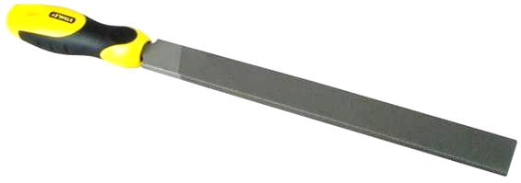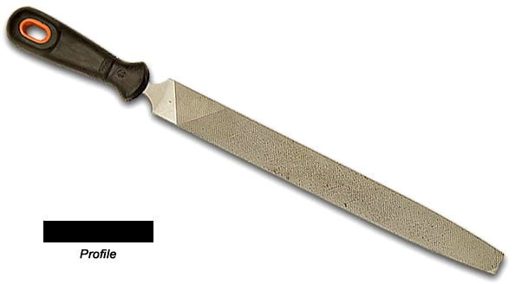

**รูปที่ 2.36** แสดงลักษณะของตะไบแบน

(*ที่มา:* จิตรา ลืออุโฆษกุล, 2562)

**5.4.2 ตะไบสี่เหลี่ยม (Square File)** มีหน้าตัดเป็นรูปสี่เหลี่ยมจัตุรัส ใช้สำหรับตะไบปรับผิวมุมฉาก

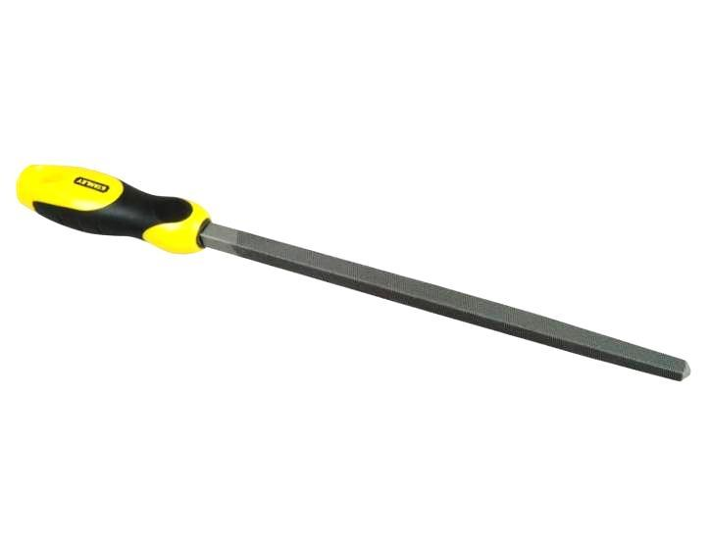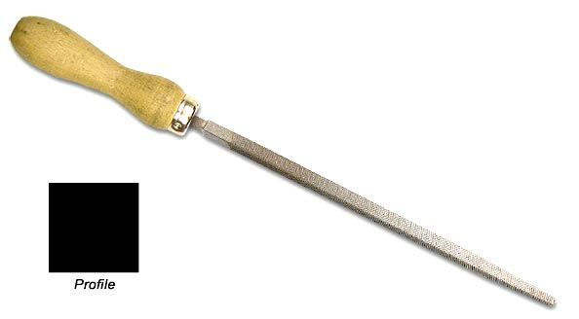

**รูปที่ 2.37** แสดงลักษณะของตะไบสี่เหลี่ยม

(*ที่มา:* จิตรา ลืออุโฆษกุล, 2562)

**5.4.3 ตะไบสามเหลี่ยม (Three Square File)** มีหน้าตัดเป็นรูปสามเหลี่ยม ใช้สำหรับตะไบปรับผิวร่องเอียง บ่ามุมฉาก ฟันเกลียวและปรับแต่งฟันเลื่อย

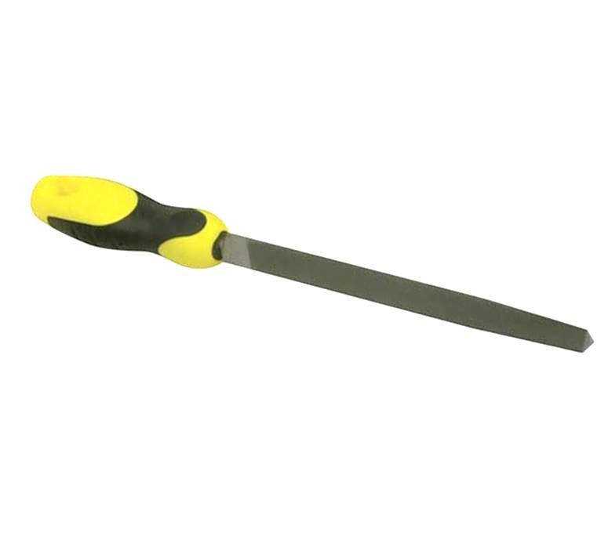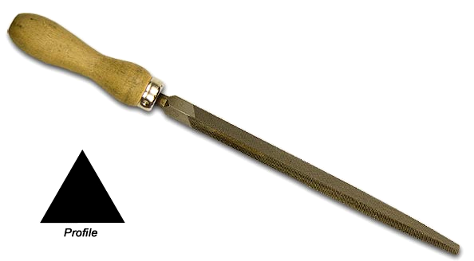

**รูปที่ 2.38** แสดงลักษณะของตะไบสามเหลี่ยม

(*ที่มา:* จิตรา ลืออุโฆษกุล, 2562)

**5.4.4 ตะไบกลม (Round file)** มีหน้าตัดเป็นวงรูปกลม ลำตัวเรียวจากส่วนหางไปยังปลายตะไบ ใช้สำหรับตะไบปรับผิวงานส่วนโค้ง ร่องโค้งและรูกลม

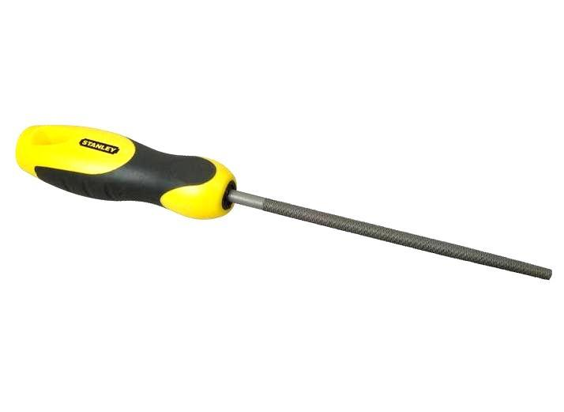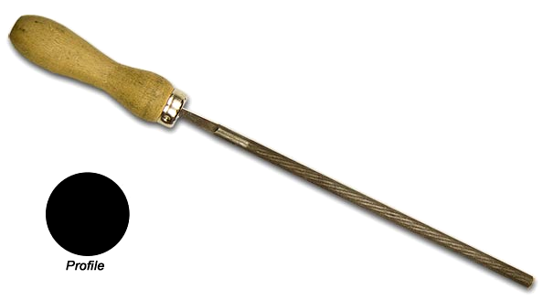

**รูปที่ 2.39** แสดงลักษณะของตะไบกลม

(*ที่มา:* จิตรา ลืออุโฆษกุล, 2562)

**5.4.5 ตะไบครึ่งวงกลม (Half Round File)** มีหน้าตัดเป็นรูปส่วนโค้ง ลำตัวเรียวจากส่วนหางไปยังปลายตะไบ ผิวหน้าด้านหนึ่งเรียบ อีกด้านหนึ่งโค้ง ใช้สำหรับตะไบปรับผิวงานส่วนโค้ง

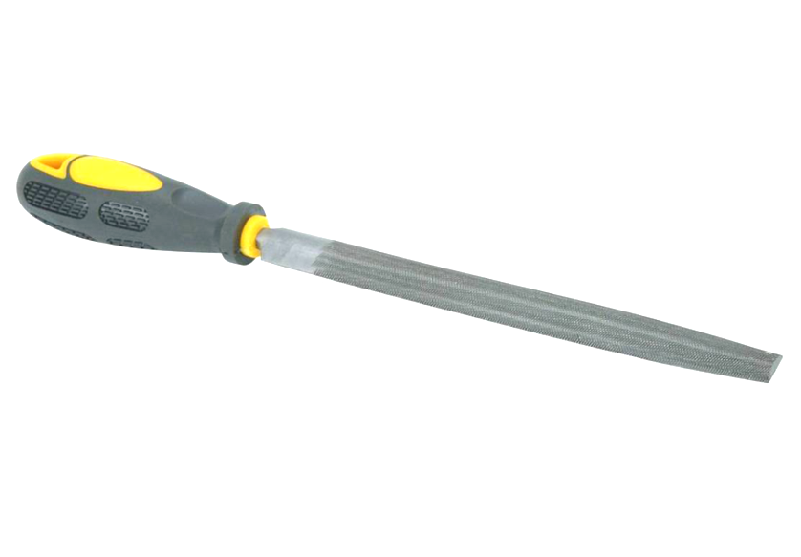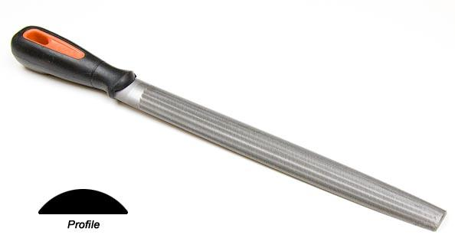

**รูปที่ 2.40** แสดงลักษณะของตะไบครึ่งวงกลม

(*ที่มา:* จิตรา ลืออุโฆษกุล, 2562)

**5.5** **การใช้ตะไบ**

1. ตรวจสอบสภาพความสมบูรณ์ของตะไบก่อนนำไปใช้งาน เช่น ด้ามตะไบไม่แตกหรือชำรุด ผิวหน้าตะไบมีคมตัดที่ใช้งานได้ เป็นต้น

2. ห้ามใช้ตะไบที่ไม่ประกอบด้ามจับหรือไม่มีด้าม เพราะอาจทำให้ส่วนปลายของหางตะไบทิ่มแทงอุ้งมือขณะตะไบได้

3. เลือกใช้ตะไบให้เหมาะสมกับลักษณะการใช้งาน เช่น ตะไบสี่เหลี่ยมใช้สำหรับปรับผิวมุมฉาก ตะไบกลมใช้สำหรับปรับผิวส่วนโค้ง เป็นต้น

4. ขณะใช้งานตะไบจะมีเศษผงโลหะติดอยู่ในร่องฟันของตะไบ ให้ใช้แปรงลวดขัดเศษผงโลหะออก เพื่อป้องกันไม่ให้ผิวหน้างานเป็นรอยขูดขีด

5. ห้ามใช้ตะไบเคาะชิ้นงานหรือปากกาจับงาน

6. ห้ามทาน้ำมันหล่อลื่นบนผิวหน้าของตะไบ เพราะจะทำให้คมของตะไบลื่น

**5.6 การบำรุงรักษาตะไบ**

1. เมื่อเลิกใช้งานให้ใช้แปรงลวดขัดเศษวัสดุตามร่องคมตัดตะไบเพื่อทำความสะอาด

2. ใช้ผ้าเช็ดทำความสะอาดด้ามตะไบให้ปราศจากคราบน้ำมัน

3. การเก็บรักษาตะไบควรจัดเก็บไว้บนชั้นวางโดยเฉพาะ ไม่รวมกับเครื่องมือชนิดอื่น ๆ

**6. สกัด**

**6.1 หลักการใช้งาน**

สกัด(Cold Chisel)เป็นเครื่องมือที่ใช้สำหรับงานตัด เซาะร่อง และบากร่องบนชิ้นงาน การใช้งานจะจับยึดชิ้นงานด้วยปากกาจับงานหรือเครื่องมือจับยึดให้แน่นและมั่นคง แล้วใช้มือข้างที่ไม่ถนัดจับที่ลำตัวสกัด จากนั้นวางขอบคมของสกัดลงบนขอบชิ้นงานแล้วใช้ค้อนตอกส่วนหัวของสกัด

**6.2 ชนิดของสกัด**

สกัดแบ่งตามรูปทรงและการใช้งานได้หลายชนิดดังนี้

**6.2.1 สกัดปากแบน (Flat Cold Chisel)** สกัดชนิดนี้มีปากตัดแบนและกว้าง ใช้สำหรับงานตัดพื้นผิวราบ เช่น งานตัดโลหะแผ่น งานตัดรอยเชื่อม งานตอกหัวหมุดย้ำ และงานตกแต่งผิวชิ้นงาน เป็นต้น 

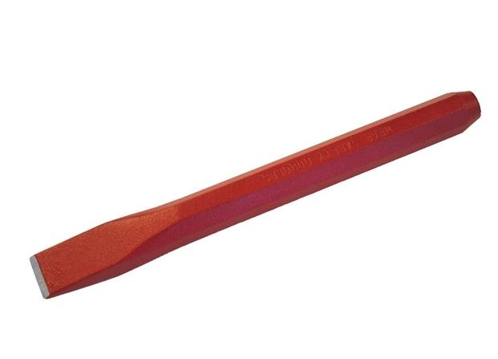

**รูปที่ 2.41** แสดงลักษณะของสกัดปากแบน

(*ที่มา:* www.safasteners.co.za, เข้าถึงเมื่อ 20 พฤศจิกายน 2562)

**6.2.2 สกัดปากจิ้งจก (Cape Chisel)** สกัดชนิดนี้มีหน้าคมตัดแคบ ใช้สำหรับงานเซาะร่องเหลี่ยม เช่น ร่องลิ่มและร่องฉาก เป็นต้น

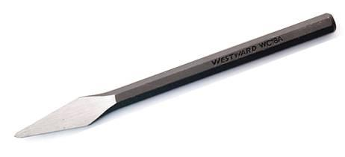

**รูปที่ 2.42** แสดงลักษณะของสกัดปากจิ้งจก

(*ที่มา:* www.acklandsgrainger.com, เข้าถึงเมื่อ 20 พฤศจิกายน 2562)

**6.2.3 สกัดปลายตัดรูปเพชร (Diamond Point Chisel)** สกัดชนิดนี้มีคมตัดเป็นรูปสี่เหลี่ยมขนมเปียกปูน ใช้สำหรับงานเซาะร่องตัววีและร่องสี่เหลี่ยม

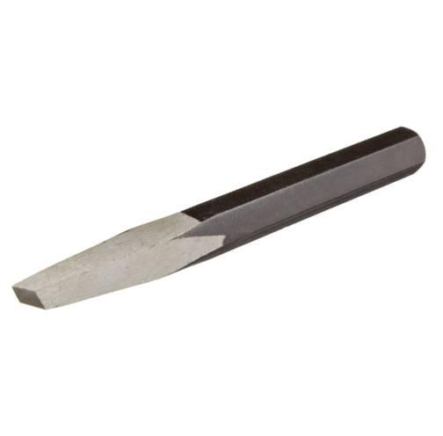

**รูปที่ 2.43** แสดงลักษณะของสกัดปลายตัดรูปเพชร

(*ที่มา:* www.amazon.com, เข้าถึงเมื่อ 20 พฤศจิกายน 2562)

**6.2.4 สกัดปลายมน (Round Nose Chisel)** มีหน้าคมตัดโค้งมน ใช้สำหรับงานเซาะร่องโค้ง

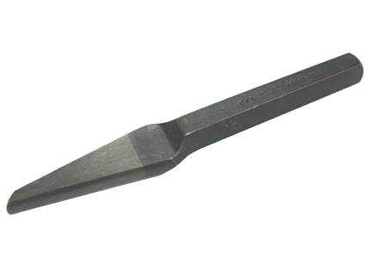

**รูปที่ 2.44** แสดงลักษณะของสกัดปลายมน

(*ที่มา:* www.asmc.net, เข้าถึงเมื่อ 20 พฤศจิกายน 2562)

**6.3 การใช้สกัด**

1. ตรวจสอบสภาพความสมบูรณ์ของสกัดก่อนนำไปใช้งาน เช่น หัวสกัดไม่เป็นรอยเยิน ปลายคมตัดใช้งานได้ เป็นต้น

2. เลือกใช้สกัดให้เหมาะสมกับลักษณะการใช้งาน

3. จับยึดชิ้นงานด้วยปากกาจับงานให้แน่นและมั่นคงแข็งแรงก่อนปฏิบัติงานสกัด

4. จับสกัดด้วยมือข้างที่ไม่ถนัดที่บริเวณส่วนลำตัวให้แน่น โดยทำมุมเอียงกับแนวระดับประมาณ 30° และใช้มือข้างที่ถนัดจับบริเวณส่วนปลายของด้ามค้อน

5. ขณะใช้ค้อนตอกที่หัวสกัด สายตาจ้องมองที่ปลายคมตัดสกัด

6. ใช้ค้อนตอกหัวสกัดโดยออกแรงตอกอย่างสม่ำเสมอ

**6.4 การบำรุงรักษาสกัด**

1. หลังเลิกใช้งานให้ใช้ผ้าเช็ดทำความสะอาดแล้วจัดเก็บในชั้นวางหรือกล่องโดยเฉพาะ

2. หลังเลิกใช้งานถ้าหากหัวสกัดเกิดรอยเยิน ควรเจียระไนปรับแต่งหัวสกัดให้เรียบร้อย

3. การเก็บรักษาสกัดควรจัดเก็บไว้บนชั้นวางโดยเฉพาะ ไม่รวมกับเครื่องมือชนิดอื่นๆ

**7. เหล็กนำศูนย์**

**7.1 หลักการใช้งาน**

เหล็กนำศูนย์ (Center Punch) เป็นเครื่องมือที่มีลักษณะเป็นแท่งเหล็กกลมหรือหกเหลี่ยม มีก้านเรียวและส่วนปลายแหลม ใช้สำหรับตอกให้เกิดรอยเล็กๆ ลงบนชิ้นงานเพื่อใช้แสดงตำแหน่งหรือเครื่องหมาย



D:\เทคนิคอุดรธานี\ภาคเรียนที่ 2-2557\ทฤษฎีงานเครื่องมือกล\รูปหน่วยที่ 1\5.15.jpg

**รูปที่ 2.45** แสดงลักษณะของเหล็กนำศูนย์

(*ที่มา:* จิตรา ลืออุโฆษกุล, 2562)

**7.2** **การใช้เหล็กนำศูนย์**

1. ตรวจสอบสภาพความสมบูรณ์ของเหล็กนำศูนย์ก่อนนำไปใช้งาน เช่น ส่วนปลายมีลักษณะเป็นกรวยแหลมและส่วนหัวไม่มีรอยเยิน เป็นต้น

2. จับยึดชิ้นงานให้แน่นและมั่นคงก่อนตอกนำศูนย์

3. จับประคองเหล็กนำศูนย์โดยใช้มือข้างที่ไม่ถนัด แล้ววางปลายเหล็กนำศูนย์ลงบนตำแหน่งที่ต้องการทำเครื่องหมาย

4. จับเหล็กนำศูนย์ให้ตั้งฉากกับผิวชิ้นงาน

5. ใช้ค้อนตอกลงบนหัวเหล็กนำศูนย์เบาๆ เพื่อให้เกิดรอย ขณะใช้ค้อนตอกที่หัวเหล็กนำศูนย์สายตาจ้องมองที่ปลาย

6. เมื่อได้รอยตอกตรงตำแหน่งที่ต้องการแล้ว ให้วางปลายเหล็กตอกนำศูนย์วางลงไป ในตำแหน่งเดิม แล้วจึงตอกซ้ำอีกครั้งโดยใช้แรงตอกเพิ่มขึ้นจากการตอกครั้งแรกเล็กน้อย

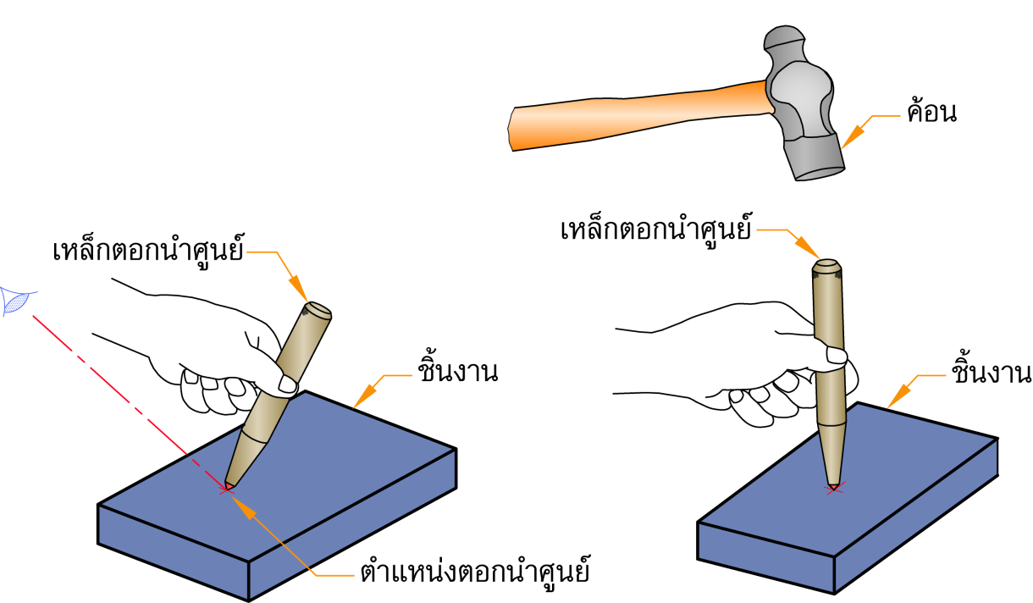

**รูปที่ 2.46** แสดงการใช้งานเหล็กนำศูนย์

(*ที่มา:* จิตรา ลืออุโฆษกุล, 2562)

**7.3 การบำรุงรักษาเหล็กนำศูนย์**

1. หลังเลิกใช้งานให้ใช้ผ้าเช็ดทำความสะอาดและจัดเก็บไว้ในกล่องให้เรียบร้อย

2. หลังเลิกใช้งานถ้าหากหัวของเหล็กนำศูนย์มีรอยเยิน หรือส่วนปลายไม่เรียวแหลม ให้เจียระไนปรับแต่งให้เรียบร้อย

**8. เหล็กส่ง**

**8.1 หลักการใช้งาน**

เหล็กส่ง (Punch)เป็นเครื่องมือที่มีรูปร่างลักษณะคล้ายกับเหล็กนำศูนย์ แตกต่างกันที่ส่วนปลายไม่แหลม ใช้สำหรับตอกเพื่อถอดสลักและหมุดย้ำออกจากรู



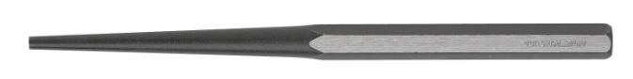

**รูปที่ 2.47** แสดงลักษณะของเหล็กส่ง

(*ที่มา:* www.amazonsupply.com, เข้าถึงเมื่อ 5 ธันวาคม 2562)

**8.2 การใช้เหล็กส่ง**

1. ตรวจสอบสภาพความสมบูรณ์ของเหล็กส่งก่อนนำไปใช้งาน

2. เลือกใช้เหล็กส่งที่มีขนาดพอดีกับสลักหรือหมุดย้ำ

3. จับยึดชิ้นงานด้วยปากกาจับงานให้แน่นและมั่นคง

4. ใช้มือข้างที่ไม่ถนัดจับประคองเหล็กส่ง แล้ววางปลายเหล็กส่งลงบนสลักหรือหมุดย้ำ

5. ใช้ค้อนตอกลงบนหัวเหล็กส่งด้วยแรงที่สม่ำเสมอกันจนสลักหรือหมุดย้ำหลุดออกมา

**8.3 การบำรุงรักษาเหล็กส่ง**

1. หลังเลิกใช้งานให้ใช้ผ้าเช็ดทำความสะอาดและจัดเก็บไว้ในกล่องให้เรียบร้อย

2. หลังเลิกใช้งานถ้าหากหัวเหล็กส่งเกิดรอยเยิน ให้เจียระไนปรับแต่งให้เรียบร้อย

**9. กรรไกรตัดโลหะแผ่น**

**9.1 หลักการใช้งาน**

กรรไกร (Snips)เป็นเครื่องมือที่ใช้ตัดโลหะแผ่นบาง เช่น สังกะสีและแผ่นเหล็กบาง เป็นต้น

**9.2 ชนิดของกรรไกรตัดโลหะแผ่น**

กรรไกรตัดโลหะแผ่นแบ่งออกได้เป็นหลายชนิดตามลักษณะการใช้งานดังนี้

**9.2.1 กรรไกรตัดตรง (Straight Snip)** ใช้ตัดตรงโลหะแผ่นบาง

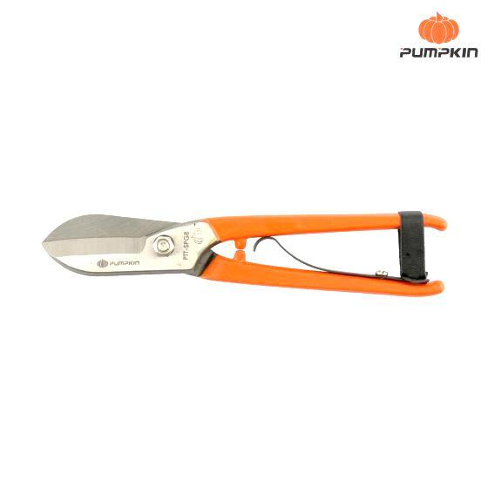

**รูปที่ 2.48** แสดงลักษณะของกรรไกรตัดตรง

(*ที่มา:* จิตรา ลืออุโฆษกุล, 2562)

**9.2.2 กรรไกรอะเวียชัน (Aviation Snip)** ใช้สำหรับงานตัดโลหะแผ่นบางแนวตัดตรง แนวตัดโค้งซ้าย และแนวตัดโค้งขวา เป็นต้น

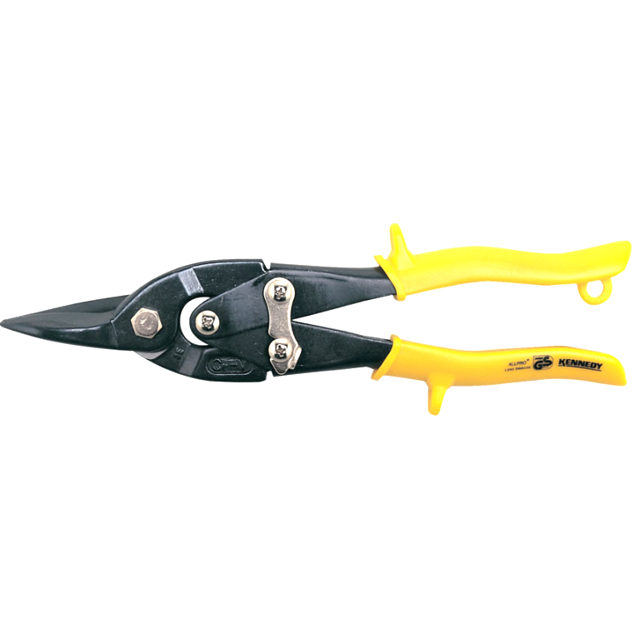

(ก) กรรไกรอะเวียชันแนวตัดตรง

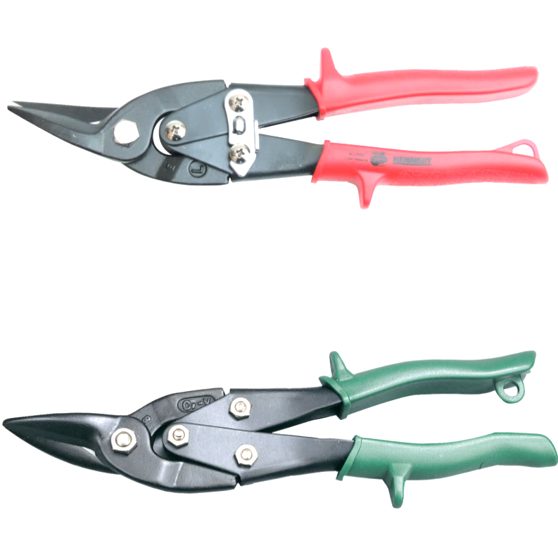

(ข) กรรไกรอะเวียชันแนวตัดโค้งซ้าย

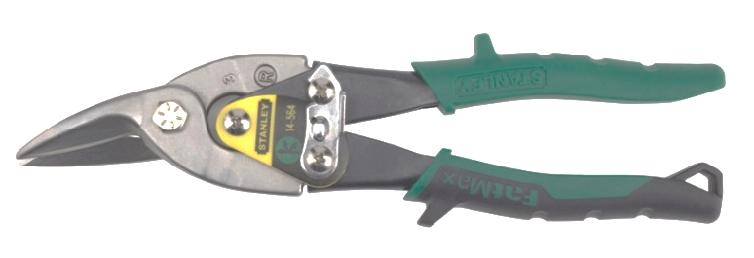

(ค) กรรไกรอะเวียชันแนวตัดโค้งขวา

**รูปที่ 2.49** แสดงลักษณะของกรรไกรอะเวียชัน

(*ที่มา:* จิตรา ลืออุโฆษกุล, 2562)

**9.3 การใช้กรรไกรตัดโลหะแผ่น**

1. ตรวจสอบสภาพความสมบูรณ์ของกรรไกรก่อนนำไปใช้งาน เช่น ใบตัดคมไม่มีรอยร้าวหรือแตกหัก และมีด้ามจับที่สมบูรณ์แข็งแรงใช้งานได้ดี เป็นต้น

2. เลือกใช้กรรไกรให้เหมาะสมกับลักษณะการใช้งาน เช่น การตัดตรง การตัดโค้งซ้ายและการตัดโค้งขวา เป็นต้น

3. ห้ามใช้กรรไกรตัดโลหะแผ่นที่มีความหนาเกินขนาดที่กรรไกรนั้นสามารถตัดได้

**9.4 การบำรุงรักษากรรไกรตัดโลหะแผ่น**

1. เมื่อเลิกใช้งานให้ใช้ผ้าเช็ดทำความสะอาดกรรไกร และชโลมน้ำมันเพื่อป้องกันสนิม

2. ไม่เก็บกรรไกรไว้รวมกับเครื่องมือชนิดๆ อื่น ไม่วางทับซ้อนกัน และให้เก็บเข้ากล่องหรือบนชั้นวางโดยเฉพาะ

**10. เลื่อยตัดโลหะ**

**10.1 หลักการใช้งาน**

เลื่อยตัดโลหะ (Hack saw)เป็นเครื่องมือที่ใช้สำหรับตัดแยกชิ้นงานโลหะให้ขาดออกจากกันหรือใช้ตัดเพื่อเซาะร่อง ฯลฯ

**10.2 ส่วนประกอบของเลื่อยตัดโลหะ**

เลื่อยตัดโลหะมีโครงเลื่อยประกอบเข้ากับด้ามจับ แล้วขันยึดด้วยสลักเกลียว ส่วนปลายของโครงเลื่อยและด้ามจับจะมีเกลียวหางปลาใช้ขันใบเลื่อยให้ตึง หรือคลายใบเลื่อยออกจากโครงเลื่อยและยังสามารถหมุนปรับให้ใบเลื่อยตั้งฉากกับโครงเลื่อยได้เพื่อตัดชิ้นงานที่มีความสูงมาก ๆ ได้





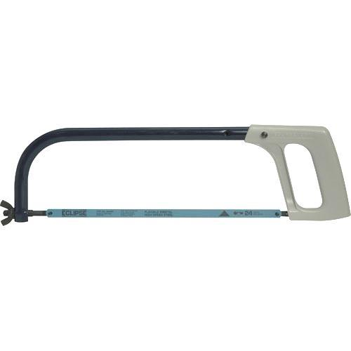

**รูปที่ 2.50** แสดงส่วนประกอบของเลื่อยตัดโลหะ

(*ที่มา:* จิตรา ลืออุโฆษกุล, 2562)

**10.3 การใช้เลื่อยตัดโลหะ**

1. ตรวจสอบสภาพความสมบูรณ์ของเลื่อยตัดเหล็กก่อนนำไปใช้งาน เช่น โครงเลื่อย ไม่ชำรุดเสียหาย สกรูปรับตึงใบเลื่อยสามารถใช้งานได้ดี เป็นต้น

2. เลือกใช้ใบเลื่อยที่มีจำนวนฟันเหมาะสมกับชนิดของวัสดุที่ใช้เลื่อย

3. ประกอบใบเลื่อยเข้ากับโครงเลื่อยให้ถูกต้องและขันใบเลื่อยให้ตึงพอดี

4. จับยึดชิ้นงานด้วยปากกาจับงานให้แน่นและมั่นคงแข็งแรง ตามรูปทรงของชิ้นงาน

5. การยืนในท่าที่ถูกต้อง

6. การจับโครงเลื่อยโดยใช้มือข้างที่ถนัดจับด้ามจับ มืออีกข้างจับส่วนปลายของโครงเลื่อยเพื่อประคองให้ใบเลื่อยเคลื่อนที่ไป-กลับให้ตรง

7. ให้ใช้นิ้วหัวแม่มือวางจิกลงที่แนวเส้นร่าง แล้ววางคมตัดใบเลื่อยจรดกับแนวที่ขีดเส้นร่างโดยให้ใบเลื่อยตั้งฉากกับชิ้นงาน

8. การเริ่มต้นเลื่อยโดยเคลื่อนใบเลื่อยช้า ๆ พร้อมออกแรงเลื่อยกดเบา ๆ เพื่อประคองใบเลื่อยให้ตั้งฉากกับชิ้นงาน

9. เมื่อใบเลื่อยตัดชิ้นงานจนกระทั่งได้ร่องเลื่อยลึกพอที่จะทำให้ใบเลื่อยไม่ลื่นไถลแล้วจึงยกนิ้วหัวแม่มือออกเพื่อเลื่อยงานต่อไป

10. ขณะเลื่อยควรชักโครงเลื่อยในการเลื่อยตลอดความยาวของใบเลื่อย เพื่อให้คมของ ใบเลื่อยสึกหรอเท่า ๆ กันและเคลื่อนใบเลื่อยให้เป็นจังหวะไม่กระแทกกับชิ้นงาน

11. ขณะชักโครงเลื่อยกลับห้ามใช้แรงกดใบเลื่อย แต่ให้ออกแรงดึงเบา ๆ โดยไม่ต้องยกโครงเลื่อยขึ้น

12. ขณะเลื่อยอย่าออกแรงกระแทกหรือบิดโครงเลื่อยเพราะอาจทำให้ใบเลื่อยหักได้

13. เมื่อเลื่อยจนกระทั่งชิ้นงานใกล้จะขาดออกจากกัน ให้ลดความเร็วการชักใบเลื่อย และแรงกดใบเลื่อยลงอย่างช้า ๆ

14. การเลื่อยชิ้นงานตามแนวยาว ให้ปรับใบเลื่อยตั้งฉากกับโครงเลื่อยเพื่อไม่ให้ชิ้นงานยันโครงเลื่อยเมื่อสุดระยะ

15. การเลื่อยชิ้นงานที่เป็นแผ่นโลหะบาง ควรหาแผ่นไม้รองเพื่อเพิ่มความหนาและลดเสียงดังขณะทำการเลื่อย

**10.4 การบำรุงรักษาเลื่อยตัดโลหะ**

1. หลังเลิกใช้งานให้ใช้ผ้าเช็ดทำความสะอาดโครงเลื่อย แล้วหยอดน้ำมันที่สกรูและนอตหางปลาเพื่อป้องกันสนิม

2. ไม่เก็บเลื่อยตัดเหล็กไว้รวมกับเครื่องมือชนิดอื่น ๆ แต่ให้เก็บไว้บนชั้นวางโดยเฉพาะ

**11. ต๊าป**

**11.1 หลักการใช้งาน**

ต๊าป (Tap) เป็นเครื่องมือที่ใช้สำหรับทำเกลียวภายใน การใช้งานจะจับยึดต๊าปเข้ากับด้ามจับเพื่อเพิ่มแรงในการจับยึดและหมุนขณะตัดเกลียว

**11.2 ชุดต๊าป**

ต๊าปหนึ่งชุดมีจำนวน 3 ดอกดังนี้

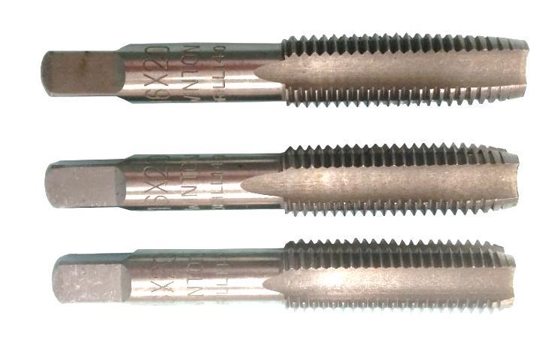

(ก) ต๊าปดอกเรียว

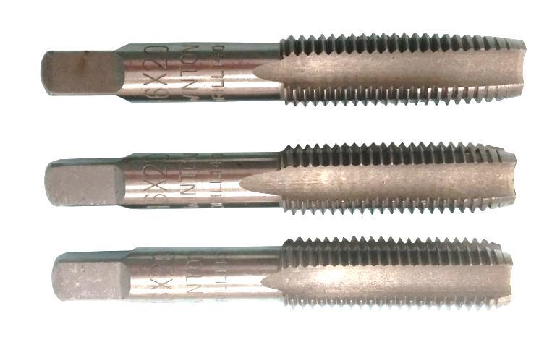

(ข) ต๊าปดอกตาม



(ค) ต๊าปดอกสุดท้าย

**รูปที่ 2.51** แสดงลักษณะของต๊าป

(*ที่มา:* จิตรา ลืออุโฆษกุล, 2562)

**11.2.1** **ดอกเรียว (Taper Tap)** เป็นต๊าปตัวแรกที่ใช้ในการหมุนตัดเกลียว ลำตัวมีรูปร่างเรียวยาวประมาณ 7-9 ฟันทำให้หมุนตัดเกลียวได้ง่ายในรอบแรก

**11.2.2 ดอกตาม (Plug Tap)** เป็นต๊าปที่ใช้ทำเกลียวต่อจากดอกเรียว ลำตัวมีรูปร่างเรียวยาวประมาณ 4-5 ฟัน

**11.2.3 ดอกสุดท้าย (Bottoming Tap)** เป็นต๊าปที่ใช้ทำเกลียวต่อจากดอกตามเพื่อทำเกลียวให้ได้ความลึกและสมบูรณ์

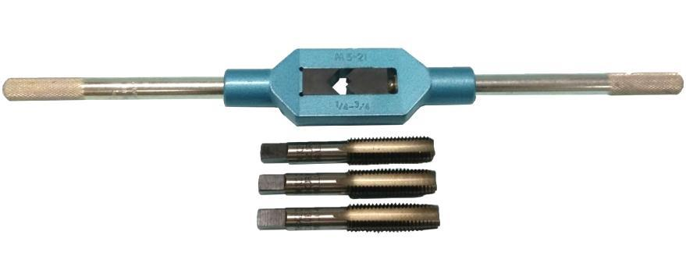 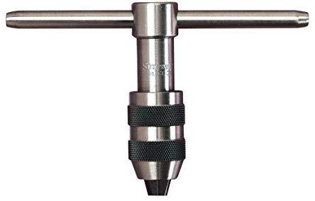

(ก) ด้ามจับต๊าป (ข) ด้ามจับต๊าปตัวที

**รูปที่ 2.52** แสดงลักษณะของด้ามจับต๊าป

(*ที่มา:* จิตรา ลืออุโฆษกุล, 2562)

**11.3 การใช้ต๊าป**

1. ตรวจสอบความสมบูรณ์ของต๊าป เช่น ฟันต๊าปไม่แตกหัก คมตัดสมบูรณ์สามารถใช้งานได้ดี

2. รูเจาะบนชิ้นงานได้ขนาดที่ถูกต้อง

3. จับยึดชิ้นงานด้วยปากกาจับงานให้แน่นและมั่นคงแข็งแรง

4. ประกอบต๊าปดอกเรียวเข้ากับด้ามจับ

5. หมุนกดดอกต๊าปลงในรูเจาะเพื่อให้คมตัด ๆ เกลียวได้ประมาณ 2-3 ฟัน

6. ถอดด้ามจับออกจากต๊าปดอกเรียว แล้วตรวจสอบความฉากของดอกต๊าปกับชิ้นงานด้วยฉากเครื่องกล หากไม่ได้ฉากให้เคาะปรับแต่งจนกระทั่งได้ฉาก

7. ประกอบด้ามจับดอกต๊าปกลับคืนพร้อมกับหยอดน้ำมันตัดที่ฟันดอกต๊าป

8. ออกแรงกดและหมุนตัดเกลียวด้วยดอกต๊าปดอกเรียว โดยให้หมุนตัดเกลียวตามเข็มนาฬิกาประมาณ 1/4 รอบจากนั้นหมุนกลับหนึ่งรอบเพื่อคายเศษชิ้นงาน

9. หมุนตัดเกลียวจนได้ความลึกเกลียวตามที่ต้องการ แล้วหมุนดอกต๊าปออกจากชิ้นงาน

10. ประกอบดอกต๊าปดอกตามเข้ากับด้ามจับ แล้วหมุนตัดเกลียวจนได้ความลึกเกลียวตามที่ต้องการ จากนั้นหมุนดอกต๊าปออกจากชิ้นงาน

11. ประกอบดอกต๊าปดอกสุดท้ายเข้ากับด้ามจับ แล้วหมุนตัดเกลียวจนได้ความลึกเกลียวตามที่ต้องการ จากนั้นหมุนดอกต๊าปออกจากชิ้นงาน

**11.4 การบำรุงรักษาต๊าป**

1. หลังเลิกใช้งานให้ทำความสะอาดโดยใช้แปรงปัดเศษโลหะที่ติดตามร่องฟันเกลียว

2. จัดเก็บต๊าปเข้ากล่องหรือที่จัดเก็บให้เรียบร้อย

**12. ดาย**

**12.1 หลักการใช้งาน**

ดาย (Die)เป็นเครื่องมือที่ใช้สำหรับทำเกลียวนอก ในการใช้งานจะประกอบดายเข้ากับด้ามจับเพื่อเพิ่มแรงในการจับยึดและหมุนขณะตัดเกลียว

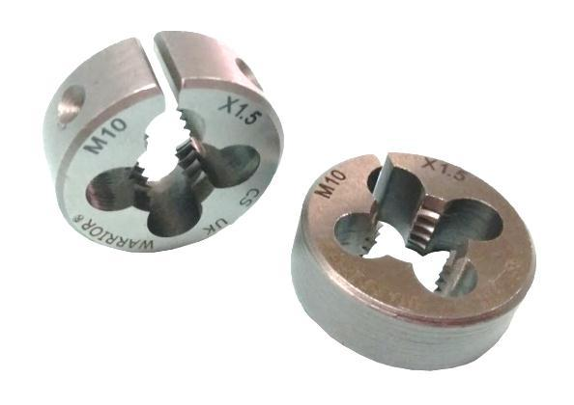

**รูปที่ 2.53** แสดงลักษณะของดาย

(*ที่มา:* จิตรา ลืออุโฆษกุล, 2562)

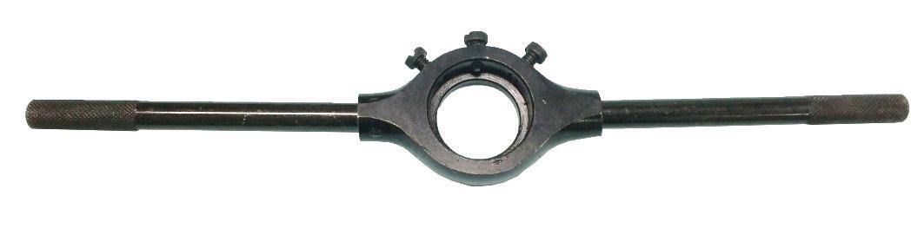

**รูปที่ 2.54** แสดงลักษณะของด้ามจับดาย

(*ที่มา:* จิตรา ลืออุโฆษกุล, 2562)

**12.2 การใช้ดาย**

1. ตรวจสอบความสมบูรณ์ของดาย เช่น ฟันดายไม่แตกหัก คมตัดสมบูรณ์สามารถใช้งานได้ดี

2. เตรียมชิ้นงานที่จะทำเกลียวนอกให้ได้ขนาดที่ถูกต้อง

3. จับยึดชิ้นงานด้วยปากกาจับงานโดยให้ส่วนที่ต้องการทำเกลียวยื่นขึ้นมาเหนือปากจับ

4. ใช้ฉากเครื่องตรวจสอบความฉากของชิ้นงานกับปากของปากกาจับงาน

5. ประกอบดายเข้ากับด้ามจับดายแล้วขันสกรูที่ด้ามจับดายเพื่อล็อกดายให้แน่น

6. เริ่มตัดเกลียวโดยใช้มือทั้งสองข้างจับที่ด้ามจับดายเพื่อประคองและออกแรงกดจากนั้นหมุนด้ามจับดายช้า ๆ ในทิศทางตามเข็มนาฬิกาเพื่อให้คมตัดของดายตัดเกลียวประมาณ 2-3 ฟัน แล้วหยอดน้ำมันตัดที่ฟันดอกดาย

7. หมุนตัดเกลียวในทิศทางตามเข็มนาฬิกาประมาณ 1/4 รอบ จากนั้นหมุนกลับหนึ่งรอบเพื่อคายเศษจนกระทั่งแล้วเสร็จ

**12.3 การบำรุงรักษาดาย**

1. หลังเลิกใช้งานให้ทำความสะอาดโดยใช้แปรงปัดเศษโลหะที่ติดตามร่องฟันเกลียว

2. จัดเก็บดายเข้ากล่องหรือที่จัดเก็บให้เรียบร้อย

ปัจจุบันต๊าปและดายอาจรวมกันเป็นชุดเพื่อความสะดวกในการใช้งานดังตัวอย่างในรูปที่ 2.55

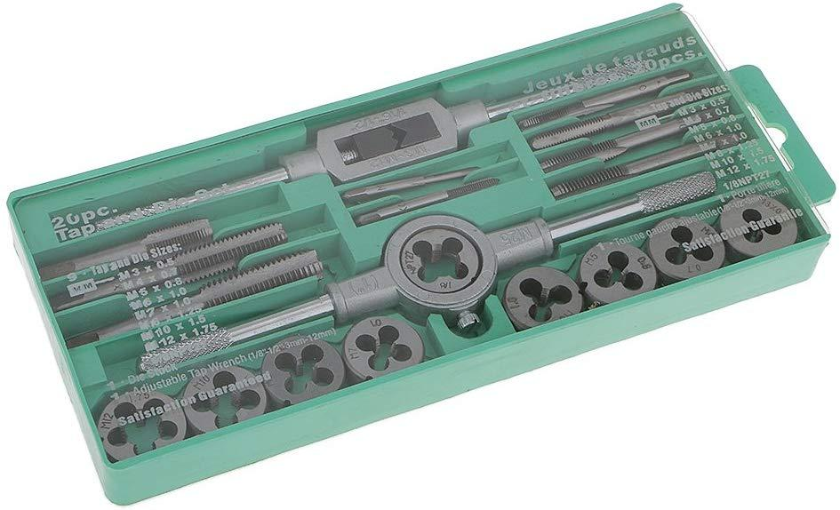

**รูปที่ 2.55** แสดงลักษณะของชุดต๊าปและดาย

(*ที่มา:* จิตรา ลืออุโฆษกุล, 2562)

**13. เหล็กถอดลูกปืน**

**13.1 หลักการใช้งาน**

เหล็กถอดลูกปืน (Keep Puller) เป็นเครื่องมือที่ใช้ในการถอดลูกปืนออกจากแกนเพลาของเครื่องจักรกล

**13.2 ชนิดของเหล็กถอดลูกปืน**

**13.2.1 เหล็กถอดลูกปืนแบบสองขา** เหล็กถอดลูกปืนชนิดนี้มีหลักการทำงานคือ ใช้ขาทั้งสองเกี่ยวกับวงแหวนนอกของลูกปืน แล้วหมุนสลักเกลียวส่งกำลังให้ดึงอัดเข้ากับเพลา

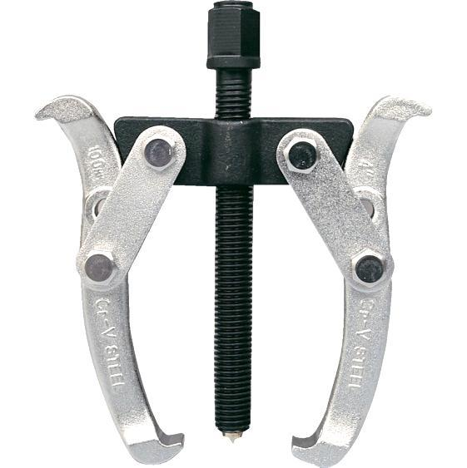

**รูปที่ 2.56** แสดงลักษณะของเหล็กถอดลูกปืนชนิดสองขา

(*ที่มา:* www.conexstore.com, เข้าถึงเมื่อ 5 ธันวาคม 2562)

**13.2.2 เหล็กถอดลูกปืนแบบสามขา** เหล็กถอดลูกปืนชนิดนี้มีหลักการทำงานคล้ายกับแบสองขาคือ ใช้ขาทั้งสามเกี่ยวกับวงแหวนนอกของลูกปืน แล้วหมุนสลักเกลียวส่งกำลังให้ดึงอัดเข้ากับเพลา

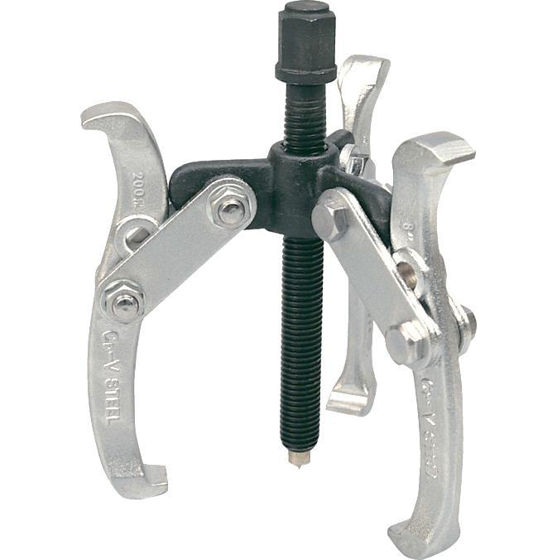

**รูปที่ 2.57** แสดงลักษณะของเหล็กถอดลูกปืนชนิดสามขา

(*ที่มา:* www.conexstore.com, เข้าถึงเมื่อ 5 ธันวาคม 2562)

**13.3 การใช้เหล็กถอดลูกปืน**

1. ตรวจสอบสภาพความสมบูรณ์ก่อนนำไปใช้งาน เช่น หัวสลักเกลียวไม่เป็นรอยเยิน ปากประแจสามารถขันได้ ขาเหล็กดึงอยู่ในสภาพที่พร้อมใช้งาน เป็นต้น

2. ใช้ขาของเหล็กดึงเกี่ยวกับวงแหวนนอกของตลับลูกปืน

3. หมุนสลักเกลียวเข้าไปยันกับปลายเพลาที่ลูกปืนสวมอยู่ด้วยประแจ แรงดึงจากสลักเกลียวนี้จะทำให้ตลับลูกปืนถูกดึงออกจากเพลา

**13.4 การบำรุงรักษาเหล็กถอดลูกปืน**

1. หลังเลิกใช้งานให้ใช้ผ้าเช็ดทำความสะอาด

2. ทำความสะอาดร่องเกลียวและหยอดน้ำมันเพื่อป้องกันสนิม

3. การเก็บรักษาเหล็กถอดลูกปืนควรจัดเก็บไว้บนชั้นวางโดยเฉพาะ ไม่รวมกับเครื่องมือชนิดอื่น ๆ

**14. อุปกรณ์จับยึดชิ้นงาน**

**14.1 หลักการใช้งาน**

อุปกรณ์จับยึดงาน(Clamp)ใช้สำหรับจับยึดชิ้นงานให้แน่นและมั่นคง เพื่อความสะดวกในการทำงาน เช่น การจับยึดชิ้นงานตัด งานตะไบ งานเจาะ งานเคาะ งานดัด และงานต๊าปเกลียว เป็นต้น

**14.2 ชนิดของอุปกรณ์จับยึดชิ้นงาน**

อุปกรณ์จับยึดชิ้นงานพื้นฐานที่ใช้กับเครื่องมือขนาดเล็กมีดังนี้

**14.2.1 ปากกาจับงาน (Vise)** ใช้สำหรับจับยึดชิ้นงาน การใช้งานจะจับยึดปากกาให้แน่นบนโต๊ะงาน



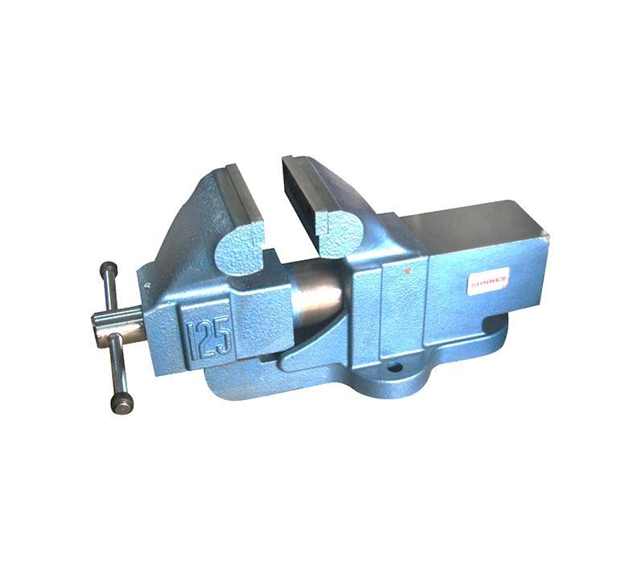

**รูปที่ 2.58** แสดงลักษณะของปากาจับงาน

(*ที่มา:* www.arkarnsin.com, เข้าถึงเมื่อ 5 ธันวาคม 2562)

**14.2.2 แคล็มป์ขนาน (Parallel Clamp)** ประกอบด้วยสลักเกลียวส่งกำลังและปากจับยึดอย่างละสองตัว การขันหรือคลายปากจับยึดจะเลื่อนเข้า-ออกพร้อมกัน ใช้จับชิ้นงานเพื่อเจาะรูร่วมศูนย์

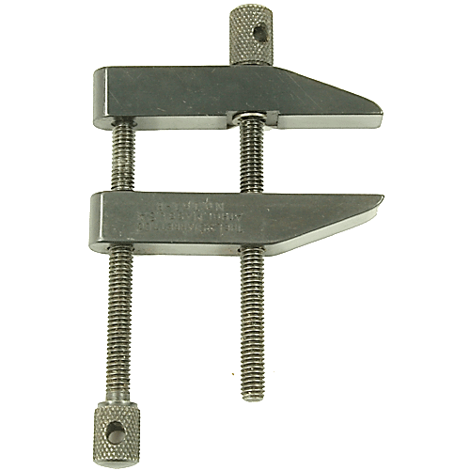

**รูปที่ 2.59** แสดงลักษณะของแคล็มป์ขนาน

(*ที่มา:* จิตรา ลืออุโฆษกุล, 2562)

**14.2.3 ซี-แคล็มป์ (C-Clamp)** ใช้สำหรับจับยึดชิ้นงานที่ต้องการขันยึดและคลายออกได้อย่างรวดเร็ว เช่น การจับยึดชิ้นงานขนาดใหญ่เพื่อเจาะรูบนเครื่องเจาะ เป็นต้น



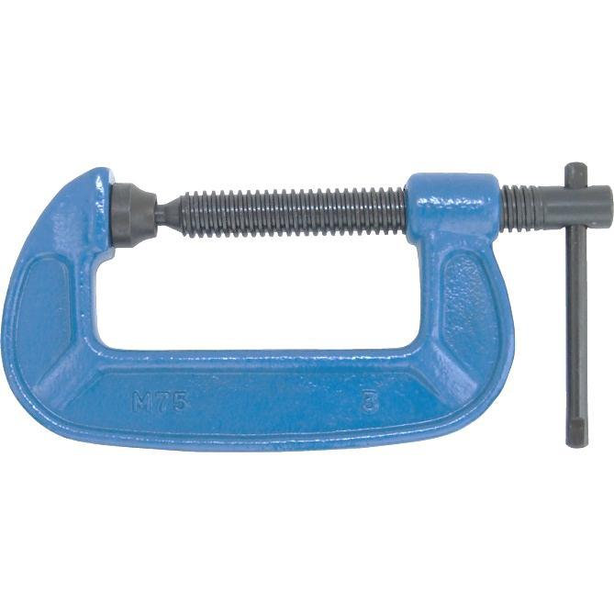

**รูปที่ 2.60** แสดงลักษณะของซี-แคล็มป์

(*ที่มา:* จิตรา ลืออุโฆษกุล, 2562)

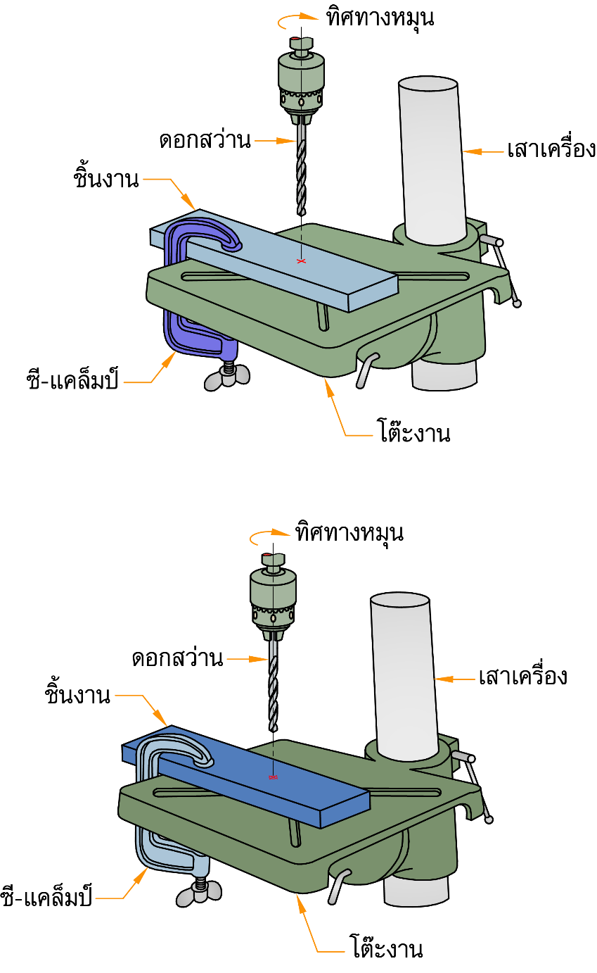

**รูปที่ 2.61** แสดงการจับยึดชิ้นงานด้วยซี-แคล็มป์

(*ที่มา:* จิตรา ลืออุโฆษกุล, 2562)

**14.3** **การใช้อุปกรณ์จับยึดงาน**

1. ตรวจสอบสภาพความสมบูรณ์ของเครื่องมือจับยึดงานก่อนนำไปใช้งาน เช่น การจับยึดบนโต๊ะงานมีมั่นคงแข็งแรง สลักเกลียวส่งกำลังสามารถใช้งานได้ดี และปากจับมีที่สภาพสมบูรณ์พร้อมใช้งาน

2. การจับยึดชิ้นงานด้วยปากกาจับงาน ควรให้ปากของปากกาสัมผัสชิ้นงานตลอดความยาวและต้องวางชิ้นงานอยู่ตรงกึ่งกลางของปากกาเพื่อให้ปากกาจับชิ้นงานได้อย่างมั่นคง

3. การจับชิ้นงานที่สั้นกว่าปากของปากกา ให้ใช้วัสดุที่มีความกว้างเท่ากับชิ้นงานเสริมเข้าอีกด้านของปากกาจับงานเพื่อให้จับยึดชิ้นงานได้แน่นและมั่นคงแข็งแรงมากยิ่งขึ้น

4. ควรใช้วัสดุอ่อน เช่น ทองแดงหรืออะลูมิเนียมรองปากของปากกาเพื่อป้องกันไม่ให้ผิวชิ้นงานเป็นรอย

5. การจับยึดชิ้นงานให้ออกแรงหมุนมือหมุนสกรูส่งกำลังด้วยแรงที่เหมาะสม ห้ามใช้ค้อนตอกเพื่อเพิ่มแรงจับยึดโดยเด็ดขาดเพราะจะทำให้ปากของปากกาแตกหักและชำรุดเสียหายได้

6. ห้ามใช้แคล็มป์ขนานจับยึดชิ้นงานขนาดใหญ่เกินกำลังการขันยึดของสลักเกลียวส่งกำลัง และการจับยึดชิ้นงานให้ออกแรงขันมือหมุนด้วยแรงที่เหมาะสม ห้ามใช้ค้อนตอกเพื่อเพิ่มแรงจับยึดโดยเด็ดขาด

7. การใช้ซี-แคล็มป์จะต้องให้แป้นยึดสัมผัสเต็มผิวหน้าของชิ้นงาน เพื่อให้กระจายแรงในการจับได้สม่ำเสมอ

8. ห้ามใช้ซี-แคล็มป์จับยึดชิ้นงานขนาดใหญ่เกินกำลังการจับยึดของสลักเกลียวส่งกำลัง และการจับยึดชิ้นงานให้ออกแรงหมุนมือหมุนด้วยแรงที่เหมาะสม ห้ามใช้ค้อนตอกเพื่อเพิ่มแรงจับยึดโดยเด็ดขาด

**14.4 การบำรุงรักษาอุปกรณ์จับยึดงาน**

1. หลังเลิกใช้งานให้ทำความสะอาดแล้วชโลมด้วยน้ำมันเพื่อป้องกันการเกิดสนิม

2. แคล็มป์ขนานและซี-แคล็มป์ควรจัดเก็บไว้บนชั้นวางหรือแผงจัดเก็บโดยเฉพาะและไม่รวมกับเครื่องมือชนิดอื่น ๆ

**บทสรุป**

เครื่องมือขนาดเล็ก (Hand Tool) เป็นเครื่องมือที่พื้นฐานมีความจำเป็นสำหรับงานช่างอุตสาหกรรมเกือบทุกชนิดเพราะเป็นเครื่องมือที่ใช้ในการปรับตั้ง การถอด-ประกอบ การจับยึด การเคาะ การตกแต่งผิวและการตัด ฯลฯ เครื่องมือขนาดเล็กมีมากมายและหลากหลายชนิด ทั้งขนาดและรูปร่าง ก็แตกต่างกันออกไปตามวัตถุประสงค์ของการใช้งาน ดังนั้นการเลือกใช้งานจึงต้องให้ถูกต้องและเหมาะสมกับเครื่องมือเหล่านั้นด้วย